UNIVERSIDAD DE CHILE
FACULTAD DE CIENCIAS FÍSICAS Y MATEMÁTICAS
DEPARTAMENTO DE INGENIERÍA INDUSTRIAL

MEJORAMIENTO DE VIVIENDAS Y ENTORNO: UNA PROPUESTA PARA INTERVENCIÓN HABITACIONAL- BARRIAL.

TESIS PARA OPTAR AL GRADO DE MAGISTER EN
GESTIÓN Y POLÍTICAS PÚBLICAS

PROFESOR GUIA

MIEMBROS DE LA COMISIÓN

SANTIAGO DE CHILE
2017

RESUMEN DE LA TESIS PARA OPTAL AL GRADO DE: Magíster en Gestión y Políticas Públicas.
POR:
FECHA: 31/07/2017
PROFESOR GUIA:

MEJORAMIENTO DE VIVIENDAS Y ENTORNO: UNA PROPUESTA PARA INTERVENCIÓN HABITACIONAL- BARRIAL.

Resumen

La presente AFE, aborda temas de habitabilidad y mejoramiento habitacional-barrial en la ciudad, en consideración al rol del Ministerio de Vivienda y Urbanismo de Chile (MINVU) y de los programas urbano-habitacionales que éste lleva a cabo. Complementariamente, se examinan conceptos de pobreza (enfoque multidimensional), y cómo ésta, se vincula al ámbito de habitabilidad y mejoramiento de viviendas, en referencia a la perspectiva de derechos.

Así, se propone una revisión mediante técnicas de análisis multivariante de datos, de variables de la encuesta CASEN 2015 que presenten relación con vivienda y entorno. Esto, con el fin de identificar aquellas que contribuyan a optimizar significativamente, en la discriminación de los requerimientos de mejoramiento de inmuebles.

Para lo anterior, se hipotetiza que la identificación de variables y dimensiones pertinentes a la situación de habitabilidad de los hogares del Gran Santiago, permitirá diseñar propuestas de política pública con un mejor nivel de focalización y priorización de intervención, permitiendo generar alternativas de programas más efectivos, que tengan un impacto real en la calidad de vida de las familias.

El principal producto, lo constituye el diseño de una propuesta integral de un conjunto de variables significativas que permitan articular un modelo de focalización para intervención de políticas de mejoramiento habitacional-barrial, en el Área Metropolitana de Santiago (AMS)

DEDICATORIA Y AGRADECIMIENTOS

Dedicado con todo mi amor a la memoria de mi MADRE. Simplemente, la mejor…
Mi más profundo agradecimiento y amor a mis hijos Camila y Diego, y muy especialmente a Patricia. Como siempre, tu apoyo ha sido invaluable y fundamental en lo espiritual y en lo técnico.

T A B L A D E C O N T E N I D O S

PRESENTACIÓN 6
CAPÍTULO I: ANTECEDENTES GENERALES Y DELIMITACION DEL ESTUDIO. 7
Formulación del tema y problema de trabajo 7
Antecedentes generales del tema de trabajo 10
Rol del Estado en el diseño y la ejecución de políticas habitacionales 10
Rol del MINVU 10
Diseño de Programas 11
Tratamiento de los Déficit Habitacionales y Urbanos 11
Déficit Cuantitativo 12
Déficit Cualitativo 13
Desafíos de la intervención 17
Antecedentes conceptuales del estudio 19
Enfoque de derechos en la intervención del ámbito habitacional en la políticas públicas 19
El enfoque de derechos 19
El Derecho a la vivienda adecuada 20
Reconocimiento de derechos y habitabilidad 21
El tratamiento de la pobreza y la lógica multidimensional en el mejoramiento habitacional 22
Formas de entender la pobreza 22
Mejoramiento habitacional y su proyección hacia la articulación Barrial 25
CAPÍTULO II: DISEÑO METODOLÓGICO 29
Planteamientos Metodológicos de la propuesta 29
Hipótesis del Estudio 29
Pregunta de Investigación 29
Objetivos de trabajo 29
General 29
Específicos 29
Tipo de investigación/Alcances/Unidad de Análisis 30
Localización de la propuesta 30
Etapas metodológicas 31
Levantamiento de Información 32
Resultados esperados 32
Referencia de aspectos metodológicos de CASEN 2015 34
CAPITULO III: ARTICULACIÓN DE VARIABLES 35
Referencia de selección sustantiva de variables 35
Identificación de área de territorial de aplicación del Estudio 36
Identificación de variables de interés 38
Diseño de variable dependiente del estudio 63
Selección de variables independientes a considerar en el modelo 66
CAPITULO IV: ANALISIS Y PRESENTACIÓN DE RESULTADOS 67
CAPITULO V: CONCLUSIONES Y RECOMENDACIONES DEL ESTUDIO 68
BIBLIOGRAFÍA 69
ANEXOS 71

Al acentuarse las disparidades socioeconómicas y espaciales en las ciudades de América Latina, ha resurgido el interés en políticas gubernamentales orientadas hacia la equidad.
Sin embargo, las soluciones para los problemas urbanos más graves que actualmente aquejan a las ciudades deben cubrir más que la mera implementación de medidas incongruentes y de escasa definición.
Sonia Pereira, “Equidad en el acceso al suelo para la población urbana pobre”
1997

PRESENTACIÓN

El presente documento, corresponde a la segunda entrega de la Cátedra Tesis II, del Magíster en Gestión y Políticas Públicas de la Facultad de Ciencias Físicas y Matemáticas de la Universidad de Chile. El producto, corresponde a la entrega del 60% de la Tesis, para titulación del Magister.

La propuesta, que se configura como una Actividad Formativa Equivalente (AFE), aborda los temas de habitabilidad y mejoramiento habitacional de viviendas, en lo que respecta a su proyección hacia el barrio y hacia la ciudad, en lo que respecta a la aplicación de políticas públicas de tratamiento de los déficit urbano-habitacionales, y, para este caso, especialmente en lo referido a las características cualitativas de mantención de las viviendas.

Esta AFE, pretende hacer una revisión estadística de variables y dimensiones presentes en la base de datos CASEN 2015 que se vinculen a vivienda y entorno, en cuanto a la posibilidad de distinguir variables que de forma univariada o multivariada, contribuyan a aportar de manera significativa en la discriminación de los requerimientos de mejoramiento de inmuebles, tendientes a la formulación de modelos de focalización.

Como marco de antecedentes referenciales y contextuales, de los cuales de debe dar cuenta en esta entrega, en el presente informe se aborda el rol del Ministerio de Vivienda y Urbanismo de Chile (MINVU), la referencia a los programas urbano-habitacionales que este lleva a cabo, y algunos antecedentes referidos al devenir de este Ministerio, en su trabajo con el déficit cuantitativo y cualitativo de las viviendas.

En lo que respecta a los aspectos conceptuales, posteriormente el documento revisa los conceptos de pobreza, su enfoque multidimensional y cómo ésta, se vincula al ámbito de habitabilidad y mejoramiento de viviendas. Posteriormente, se hace referencia a la perspectiva de derechos para la generación de políticas públicas de corte habitacional, orientadas al mejoramiento de la habitabilidad y de la calidad de vida de las familias.

Para esta entrega, se ha finiquitado la estructura de diseño metodológico, la cual aborda los objetivos del estudio, las características y alcance del mismo, junto con la identificación de los puntos que se trabajarán en las fases posteriores de la AFE,

Finalmente, la presente entrega, pone especial énfasis en avanzar en la presentación de resultados preliminares de los análisis efectuados a la fecha. De tal forma, se presenta en extenso y de manera descriptiva, las variables revisadas desde el criterio sustantivo de consistencia teórica. Luego, se proponen las áreas y variables que configurarán la variable dependiente e independientes de la AFE. Posterior a ello, se esbozan los títulos de los capítulos finales, correspondientes al análisis y a las conclusiones del estudio.

CAPÍTULO I: ANTECEDENTES GENERALES Y DELIMITACION DEL ESTUDIO.

Formulación del tema y problema de trabajo

A partir del S XX, la acción del Estado Chileno en el territorio, a través del ejercicio de diversas Políticas Públicas, ha tenido una serie de cambios, los que han implicado la evolución de programas o modelos de intervención estatal, en consideración a las formas de enfrentar el problema habitacional, junto con su relación con los enfoques de políticas económicas, sociales y la vinculación con la ciudad (MINVU, 2004b). Así, se ha pasado desde la generación de leyes habitacionales que datan del 1906, el aumento de la inversión pública en los años 50, la creación del Ministerio de Vivienda y Urbanismo, la reducción de la inversión habitacional en dictadura y el énfasis durante los años noventa, en el aumento del gasto social en vivienda y el tratamiento del déficit cuantitativo, con una política habitacional que implicó un aumento significativo de la producción de unidades de vivienda (MINVU, 2004b).

La operatoria de dicha política habitacional orientada al tratamiento del déficit cuantitativo, si bien fue exitosa en el cumplimiento de sus objetivos (Rodríguez & Sugranyes, 2005), a posteriori, se ha constatado que ese modelo instaló serias limitaciones en cuanto a la calidad de vida y convivencia social que el producto “solución habitacional” ofreció a las personas. Dicha situación, ha hecho que el Estado a través del MINVU, durante los últimos 15 años, haya modificado sus ejes estratégicos, poniendo especial énfasis en la atención de la cantidad, la calidad y la integración social con la ciudad de sus políticas.

Sobre la base de dicha lógica, desde el año 2006 a la fecha, de manera paralela se ha venido instalando la necesidad de trabajar en el mejoramiento de las viviendas, entorno y barrios, generado en gran medida, por un creciente nivel de obsolescencia del parque habitacional existente, situaciones de hacinamiento, problemas de mantención/cuidado de viviendas, entre otros factores. Así, como iniciativa destacada, desde el MINVU se cuenta con el Programa de Protección del Patrimonio Familiar, el cual busca aumentar el bienestar de las familias, para lo cual interviene en casas, condominios, entorno y últimamente, en barrios del PRB. Desde esta línea de intervención, la propuesta ha apuntado a trabajar con el déficit cualitativo, el cual, se entiende como ”viviendas particulares que requieren ser mejoradas en sus atributos de materialidad y/o saneamiento” (MINVU, 2006, p. 32), en cuanto a su calidad y necesidad de mejoramiento (MINVU, 2004a). Más recientemente, la propuesta del déficit cualitativo levantada por el MINVU, se ha orientado en torno a distinguir situaciones de precariedad en cuanto al estado de las viviendas, necesidades de ampliación y requerimientos de saneamiento.

Ahora bien, habiendo transcurrido un tiempo desde la puesta en marcha de este tipo de iniciativas de orden cualitativo, cabe analizar si éstas han sido efectivas en el mejoramiento de la calidad de vida de las familias, si han logrado articular la lógica vivienda; barrio; ciudad de manera multidimensional e integrada, si la estructura de los programas recogen criterios pertinentes de selección de las familias beneficiarias, en atención a su mayor nivel de vulnerabilidad habitacional, y si esos factores, se han plasmado desde el diseño de las políticas, en la intervención propiamente tal. En rigor, resulta necesario revisar si estas políticas, logran generar un gasto social que impacte positivamente y de forma integral, en el mejoramiento de la calidad de vida de las familias, mediante el mejoramiento de sus viviendas.

Si bien, a la fecha no se registran estudios que permitan pronunciarse formalmente del nivel de impacto de este tipo de políticas, en cuanto a las interrogantes identificadas en el párrafo anterior, a juicio de este autor, si resulta factible analizar cómo se manifiestan en el diseño y la aplicabilidad de estas iniciativas. Al respecto, si bien es cierto, resulta un avance que exista esta línea de trabajo, se aprecia que existen cuatro grandes áreas que presentan problemas:

Los criterios de selección de los programas, mantienen fuerte preponderancia del ingreso. Si bien se entiende la importancia de esta variable, resulta necesario que la gestión de los procesos de mejoramiento del “habitar”, no se funden únicamente en el ingreso y el poder adquisitivo de las familias, de manera tal de superar la lógica unidimensional.

El enfoque del déficit cualitativo, ha sido insuficiente. Si bien existen esfuerzos de parte del Estado para entender el déficit desde una perspectiva más integral, en el ámbito cualitativo, la materialidad de la vivienda (muros, techos y pisos), el saneamiento y la tipología de vivienda, “resultan insuficientes para caracterizar la calidad de las viviendas” (MINVU, 2009, p. 44).

La necesidad de incorporar el reconocimiento del enfoque de derechos en el tratamiento se situaciones de pobreza. Esto es, la posibilidad de acceder a estándares de vida mínimamente satisfactorios, y del rol que le cabe al estado para garantizar los mecanismos para facilitar el acceso a la satisfacción de esas necesidades (PNUD, 2000).

El mejoramiento habitacional, no se articula con la lógica multidimensional de la pobreza. En la posibilidad de entender que la pobreza “más que implicar un bajo estándar de vida, se expresa en la privación de capacidades, en el no acceso a derechos básicos y en la negación de ciudadanía” (Feres & Villatoro, 2012, p. 27). Además, se requiere posicionar la lógica de lo que Tironi (2003) identifica como pobreza urbana, la que “desde una perspectiva territorial incorpora la problemática de la desigualdad y calidad de vida de sus habitantes […]” (Olea, 2005, p. 8).

De tal forma, en merito a los antecedentes expuestos, el problema de investigación que se propone, es el bajo nivel de reconocimiento y tratamiento de dimensiones y variables que permitan brindar mayor efectividad a las políticas públicas, orientadas al mejoramiento habitacional, en el marco del reconocimiento de la multidimensionalidad de este fenómeno, como factor articulador de la superación de la pobreza urbana. Este problema, resulta de especial relevancia para el ejercicio de las políticas públicas en esta área, ya que, por un lado, al tener problemas de estándares para la revisión de este déficit (cualitativo), se genera arbitrariedad en la revisión del mismo (Larrañaga, 2007), y por otro, que las dificultades de mejoramiento de las viviendas, tienen incidencia directa en el desarrollo del conjunto del contexto barrial (Torres, Rincón, & Vargas, 2009).

Finalmente, la búsqueda de alternativas de solución para el problema detectado, hace configurar la siguiente pregunta de investigación: ¿Qué dimensiones y variables, deben ser trabajadas y priorizadas para la elaboración de una propuesta de modelo de focalización de política pública, orientado a atender de manera efectiva e integral, los requerimientos de mejoramiento habitacional-barrial?. Ésta, será la directriz principal para guiar la presente AFE, en la lógica de generar alternativas para optimizar este ámbito de Política Pública.

Antecedentes

Rol del Estado en el diseño y la ejecución de políticas habitacionales

Rol del MINVU

La Política urbano-habitacional en Chile, es llevada a cabo por el Ministerio de Vivienda y Urbanismo (MINVU). Dentro de sus lineamientos a continuación se presenta la misión y los objetivos estratégicos de esta repartición de Estado.

Misión Ministerial (MINVU, 2016)

Posibilitar el acceso a soluciones habitacionales de calidad y contribuir al desarrollo de barrios y ciudades equitativas, integradas y sustentables, todo ello bajo criterios de descentralización, participación y desarrollo, con el propósito que las personas, familias y comunidades, mejoren su calidad de vida y aumenten su bienestar.

Objetivos estratégicos

1.- Disminuir el déficit habitacional de los sectores más vulnerables, reduciendo la inequidad y fomento la integración social a través de la entrega de soluciones habitacionales.
2.- Recuperar barrios, con énfasis en los vulnerables, con deterioro habitacional y/o urbano, generando inversiones, que disminuyan el déficit, en los espacios comunes, fortaleciendo las redes sociales y posibilitando una equilibrada inserción de éstos en las ciudades.
3.- Asegurar el desarrollo de las ciudades, promoviendo su planificación, aumentando la inversión en infraestructura para la conectividad y espacios públicos que fomenten la integración social.
4.- Proveer a la ciudadanía productos y servicios de calidad en los ámbitos de vivienda, barrio y ciudad, a través de la implementación de un sistema de gestión de calidad.
5.- Asegurar una adecuada y oportuna información estandarizada a los ciudadanos/as y fortalecer las instancias de participación responsable en la gestión y uso de las inversiones en vivienda, barrio y ciudad.
6.- Consolidar una gestión participativa y comprometida de los funcionarios con los desafíos Institucionales, basada en la entrega de información oportuna y de calidad a través de canales de información validados, y fortaleciendo las competencias, climas laborales, trabajo en equipo y los sustentos tecnológicos apropiados para la entrega de un buen servicio.

Diseño de Programas

Para llevar a cabo su objetivo, el MINVU opera con una parrilla de programas, los cuales van desde la construcción de viviendas para grupos vulnerables, emergentes y medios; arriendo de viviendas; recuperación de espacios públicos; pavimentación participativa; atención de condominios de viviendas sociales, entre otros. De entre los anteriores, el programa habitacional que aborda el mejoramiento de viviendas es el “Programa de Protección de Patrimonio Familiar” (PPPF), el cual está normado por el Decreto Supremo Nº 255/2006 de Vivienda y Urbanismo.

A grandes rasgos, el PPPF, tiene tres grandes línea de intervención:

- Regular: Destinado a viviendas unifamiliares (casas), para familias que cuentan con el ahorro respectivo y desean mejorar su vivienda o su entorno. Opera mediante tres Títulos”
  - Título I, para mejorar el entorno a la vivienda.
  - Título II, para mejorar o reparar la vivienda propiamente tal.
  - Título III, para ampliar la vivienda.
- Condominios Sociales: Destinado a atender bienes comunes en departamentos de viviendas sociales, los cuales se acogen al régimen de copropiedad inmobiliaria, normado por la Ley Nº 19.537 y sus modificaciones.
- Barrios: Destinado a atender a familias pertenecientes al Programa de Recuperación de Barrios del MINVU, que distingue barrios vulnerables en los cuales se interviene desde lo físico y lo social. El PPPF, viene a complementar el componente habitacional de esta línea programática.

Para efectos de esta propuesta, se entregan los antecedentes generales del Programa de Protección del Patrimonio Familiar en la líneas señaladas. Esto, ya que es la propuesta que quiere ser potenciada, a través de los resultados que se obtengan del presente trabajo. Ello, sin perjuicio del levantamiento de una propuesta, acorde a los objetivos planteados, que sea pertinente para cualquier iniciativa de tratamiento de la habitabilidad y mejoramiento habitacional.

Tratamiento de los Déficit Habitacionales y Urbanos

A partir del año 2000, el Ministerio de Vivienda y Urbanismo, comenzó a plantearse dentro de sus prioridades políticas, los temas de ciudad (MINVU, 2009). Para ello, se prestó especial atención en seguridad ciudadana y recuperación de espacios públicos. Se dio también, el inicio a programas de rehabilitación de centros históricos y recuperación de espacios públicos. Así, a partir del año 2004, se colocan como propuesta de programa de gobierno, los lineamientos de vivienda, barrio y ciudad.

Desde esa fecha, se comienza a preparar la intervención en el Programa “Quiero mi Barrio”, hecho con el cual se institucionaliza de forma permanente la recuperación de barrios, y se acuña el concepto de política urbano-habitacional de mejoramiento de la calidad y de integración social (MINVU, 2009).

Es importante señalar que el MINVU (2009), desde el año 2009 ha identificado el concepto de déficit urbano-habitacional, el cual busca profundizar en la perspectiva de diagnóstico, que permita enfatizar en el instrumento diagnóstico, para el tratamiento de sus políticas públicas. Mediante este concepto, se buscó ampliar las dimensiones y variables vinculadas a este tema, que permitieran un tratamiento más efectivo de la situación urbano-habitacional del país. Así, se configuró como guía para reconsiderar y “repensar , en forma integrada, los conceptos, categorías, dimensiones e indicadores comprometidos en la definición del déficit habitacional y urbano” (MINVU, 2009, p. 13), en el marco de la invitación a la discusión de la experiencia en este Ministerio.

Déficit Cuantitativo

De acuerdo a la revisión efectuada, en diversas memorias y documentos del MINVU, el principal énfasis de este Ministerio, ha estado en la atención del déficit habitacional cuantitativo, para el cual ha redoblado esfuerzos en la formulación de programas y diversas iniciativas, orientadas a la producción de viviendas; requerimientos de construcción de viviendas (MINVU, 2004a). Lo anterior, tiene su parangón en la variada parrilla programática que ha tenido el MINVU en los últimos 50 años, destacando el énfasis de los años 90 en la producción de viviendas y en los 2000, el cambio de paradigma hacia nuevas formas de política habitacional.

Ahora bien, dado que el foco del presente documento no está en el problema de la producción habitacional cuantitativa, salvo en lo que respecta a cómo ésta ha influido en el deterioro del parque habitacional existente, sólo se hará referencia al concepto de déficit habitacional cuantitativo. Éste es definido por el MINVU (2006) como “los requerimientos de construcción de nuevas viviendas como la cantidad de viviendas que falta construir en el país para reponer las viviendas irrecuperables, para entregar alojamiento a los hogares allegados y para dotar de vivienda a los núcleos familiares secundarios con problemas de hacinamiento y que pueden llegar a independizarse” (MINVU, 2006, p. 27). La vivienda irrecuperable, refiere a necesidades de reemplazo, ya que son inmuebles que no cumplen con las características mínimas. Dentro del allegamiento, se encuentra el externo, que refiere a los hogares allegados en la vivienda, y el interno, que hace referencia a hogares con dos o más núcleos secundarios.
Sin perjuicio del éxito en la reducción del déficit cuantitativo y en la producción habitacional, para los autores Rodríguez y Sugranyes, el problema identificado de déficit habitacional, y respecto del cual el Ministerio de Vivienda y Urbanismo (MINVU) aún seguiría ocupado, ha ido cambiando y evolucionando. La afirmación entonces, es que “se está ante un problema mayor que abarca a miles de familias con techo. Si hace veinte años atrás el problema de la vivienda era el de las familias sin techo, hoy, en Santiago, el problema de la vivienda es el de las familias con techo (Rodríguez & Sugranyes, 2005, p. 14).” Este deterioro progresivo barrial de los conjuntos habitacionales, va más allá de una situación problemática que afecta a cada población, ya que comprende lo que Tironi (2003) denomina, nueva pobreza urbana. Esta alude a transformaciones en el escenario nacional en los últimos años, entendiendo que la pobreza deja de relacionarse directamente con las necesidades materiales, abordando aspectos aún más complejos, de carácter social-urbano. Las personas declaran que se encuentran insatisfechas con su calidad de vida y que tienen el deseo de irse a otros barrios pero no pueden hacerlo porque son pobres y debido a que no existen otras alternativas habitacionales (Rodríguez & Sugranyes, 2005).

Déficit Cualitativo

En lo que respecta al déficit cualitativo, resulta factible señalar a lo menos dos situaciones a destacar: 1) Su preocupación por parte del MINVU, se esboza sólo a partir de los años 2000 y, tal como se ha indicado anteriormente, se instala progresivamente, sólo a partir del año 2006, en la parrilla programática del MINVU. 2) Aparece como un concepto que, a juicio de este autor, se encuentra en proceso de desarrollo. Lo anterior, se refleja en la revisión de material del MINVU, donde es posible encontrar algunas pequeñas diferencias en la conceptualización del mismo.

Sin perjuicio de lo anterior, se indica que “los requerimientos de mejoramiento o déficit cualitativo dice relación con las viviendas particulares que requieren ser mejoradas en sus atributos de materialidad y/o servicios. Su cómputo son viviendas con problemas recuperables, diagnosticados éstos a través de la tipología de calidad global de la vivienda que combina información relativa a tipo de vivienda, saneamiento y materiales de construcción de muros, techos y piso” (MINVU, 2004a, p. 50). Se aclara que la vivienda aceptable o mejorable, alude a inmuebles aceptables, pero que requieren intervenciones específicas y parciales que le permitan llegar a configurarse como una “buena vivienda”. El déficit cualitativo, para el MINVU (2004a), implica viviendas recuperables en cuanto a su tipología de calidad del parque, que consideró procesamiento de datos de materialidad de construcción, tipo de vivienda y saneamiento. “Se establecen necesidades de mejoramiento de saneamiento y/o mejoramiento de la materialidad” (MINVU, 2004a, p. 14).

Adicionalmente a lo ya señalado, el MINVU (2004a), identifica también dentro de la idea de mejoramiento habitacional, el concepto de requerimientos de ampliación. Este apunta a necesidades de expansión del número de recintos o superficie habitable de las viviendas. Se incluyen situaciones de allegamiento interno (núcleos secundarios) que, en base a no contar con las posibilidades de autonomía, deben ser atendidos en terreno.

Sin perjuicio a lo anteriormente señalado, en la actualidad, el MINVU ha declarado que el déficit habitacional cualitativo, refiere al número de viviendas que presentan requerimientos en a lo menos uno de los componentes que se indican:
- Requerimiento de ampliación
- Requerimiento de mejoramiento de viviendas
- Requerimiento de saneamiento

A continuación se presentan algunos antecedentes de la situación en la Región Metropolitana, referidos a este déficit, los cuales se encuentran calculados con la base de datos CASEN 2013. A saber:

ESQUEMA Nº 1: Componentes del Déficit Habitacional Requerimiento cualitativo de mejoramiento de viviendas

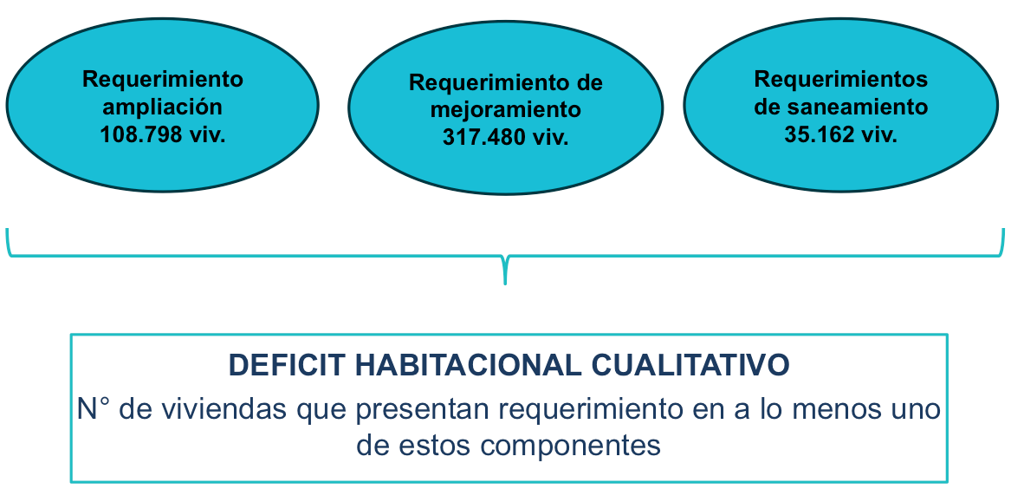
Fuente: Elaboración propia en base a antecedentes Ministerio de Desarrollo Social (Chile), Encuesta CASEN 2009, 2011 y 2013.

GRAFICO Nº 1: Evolución Déficit Habitacional Cualitativo en la Región Metropolitana (relación proporcional)

Fuente: Elaboración propia en base a antecedentes Ministerio de Desarrollo Social (Chile), Encuesta CASEN 2009, 2011 y 2013.

De acuerdo al gráfico precedente, se señala que

- El 2013, se reduce cantidad de inmuebles con requerimiento de mejoramiento y saneamiento.

- Requerimiento de ampliación, se mantiene el 2013, con respecto de la medición del año anterior.

- Se aprecia, lo que podría ser un efecto potencial de aumento de recursos MINVU en programas de mejoramiento.

GRAFICO Nº 2: Evolución Déficit Habitacional Cualitativo en la Región Metropolitana (Valores absolutos de cantidad de viviendas)

Fuente: Elaboración propia en base a antecedentes Ministerio de Desarrollo Social (Chile), Encuesta CASEN 2009, 2011 y 2013.

De la revisión del gráfico anteriormente presentado, se desprenden las mismas conclusiones señaladas. Ahora bien, cabría señalar el impacto prácticamente nulo en cuento a ampliación de viviendas; la interesante reducción que se genera en torno a la situación de saneamiento y la reducción importante de los requerimientos de mejoramiento. Sobre este punto, cabría revisar si realmente se está mejorando la calidad de las familias, o bien, muy acuerdo a las limitaciones de esta metodología, los arreglos que se llevan a cabo son menores, teniendo una incidencia reducida en la solución de los problemas más significativos de las familias, respecto de su situación de habitabilidad.

Desafíos de la intervención

A partir de los elementos revisados sobre el tratamiento de los déficit urbano-habitacional, cuantitativo y cualitativos, es posibles llegar a establecer algunas consideraciones:

- Para efectos de reforzar la intervención urbano habitacional, resulta imprescindible reforzar el diagnóstico, en cuanto a potenciar el uso de la información disponible, de manera tal de levantar nuevas categorías, variables e indicadores que apunten a mejorar la gestión.
- En cuanto al déficit cuantitativo, es necesario su revisión en lo que respecta a las posibilidades y condiciones para la producción de vivienda, explorando nuevas alternativas que deberán incluir fuertemente, el tratamiento del suelo urbano en el país.
- En cuanto al déficit cualitativo, resalta que el MINVU reconozca que los componentes que se están manejando en este momento (materialidad predominante en muros, techos y pisos; saneamiento y tipología de vivienda), “resultan insuficientes para caracterizar la calidad de vida de las viviendas”. (MINVU, 2009, p. 44). Esto, hace visible la necesidad de contar con un mejor sistema de trabajo con familias-inmuebles, en el marco de la aplicación de iniciativas de mejoramiento de viviendas, de manera tal que éstas puedan impactar positivamente de buena forma en la calidad de vida de las personas.

Para este último punto, que es el centro de la presente investigación, cabe destacar preliminarmente que, el MINVU, en materia de atención del déficit cualitativo, en el año 2009, identificó los siguientes elementos a considerar (MINVU, 2009, p. 85):

- Los requerimientos por materialidad de las viviendas.
- Los requerimientos por saneamiento y servicios básicos.
- Los requerimientos de acondicionamiento (térmico, acústico, impermeabilidad, ventilación, calefacción e iluminación).
- Los requerimientos por problemas en la conservación de los materiales.
- Los requerimientos de ampliación.

Resulta interesante hacer notar que, todos los elementos propuestos están en torno a la vivienda y su materialidad, dejando fuera de la revisión de habitabilidad, en lo que respecta a las características de las familias (hogares) que residen en la vivienda y de su proyección en conjunto, al barrio y a la ciudad.

A continuación, se presenta un ejercicio de simulación y de estrategia de focalización, para vincular los títulos del Programa de Protección del Patrimonio Familiar (DS Nº 255/2006 de Vivienda y Urbanismo), con los elementos del déficit habitacional cualitativo, con base a procesamiento de datos CASEN 2013. A saber:

- Titulo I de mejoramiento de entorno; comunas que presentarían mayor demanda de intervención en esta categoría (espacios públicos, parques, entorno, equipamiento);
- Título II de mejoramiento al interior de las viviendas; comunas que presentarían mayor demanda de intervención en esta categoría (reparación de techos, muros, piso u otros al interior de la vivienda)
- Título III de ampliación de la vivienda; comunas que presentarían mayor demanda de intervención en esta categoría (ampliar la superficie útil de la vivienda, o bien, construir recintos adicionales)

De este ejercicio, se aprecia que es factible buscar nuevas formas de entender y trabajar con los desafíos urbano-habitacionales, orientados principalmente al mejoramiento de las viviendas, proyectadas hacia el barrio y la ciudad, en lo que respecta al tratamiento de lo que ha sido identificado como el déficit habitacional cualitativo.

ESQUEMA Nº 2: Propuesta de tratamiento de demanda cualitativa en la RM, en base a criterios del Programa de Protección de Patrimonio Familiar.

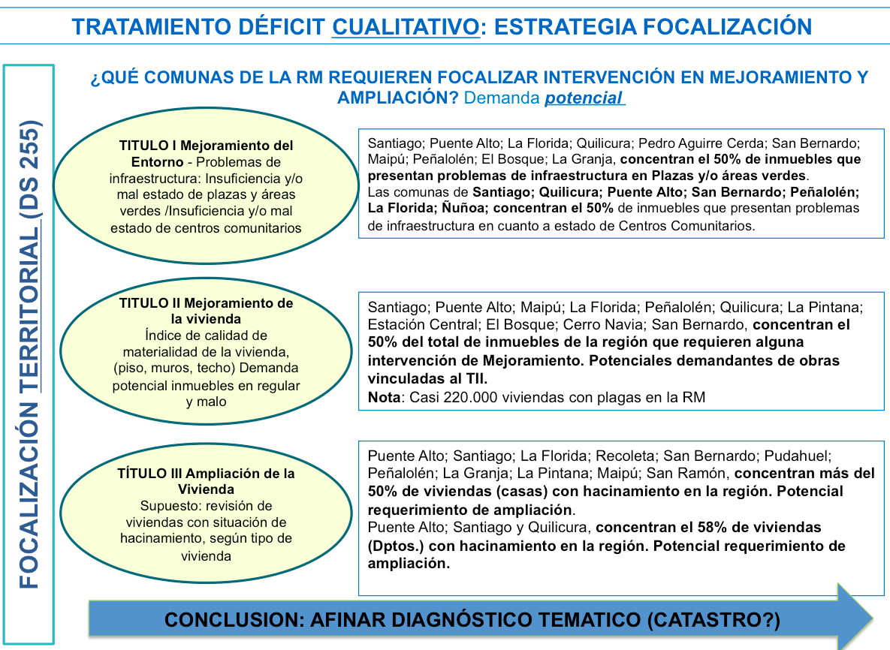
Fuente: Elaboración propia en base a antecedentes Ministerio de Desarrollo Social (Chile), Encuesta CASEN 2013 y Programa Habitacional DS N 255/2006 de Vivienda y Urbanismo.

Antecedentes conceptuales del estudio

Enfoque de derechos en la intervención del ámbito habitacional en la políticas públicas

El enfoque de derechos

De acuerdo a lo que señala CEPAL (2006), el enfoque de derechos ha ido sumando una creciente importancia, tanto como fundamento ético de las democracias en América Latina, como un horizonte normativo y programático de desarrollo social. En la Declaración Universal de Derechos Humanos, aprobada por las Naciones Unidas en 1948, se establecen tres tipos de derechos: derechos civiles; derechos políticos; y derechos Económicos, Sociales y Culturales (DESC). Dentro de estos últimos, se incluye trabajo, seguridad social, ingresos dignos y, entre otros, de vivienda y abrigo. (CEPAL, 2006).

Estos Derechos (DESC), de forma progresiva, están siendo invocados para efectos de generar criterios orientadores de políticas sociales, “tanto entre los diversos actores políticos como en los organismos internacionales porque, entre otras razones, permiten utilizar el criterio de universalidad para prestar servicios de asistencia social y bienestar (Gordon in CEPAL, 2006, p. 17). Asimismo, para la CEPAL (2006), es rol del Estado, desarrollar redes de protección e interacción social para las personas, cuando este tipo de derechos prescribe, orientadas a mejorar la capacidad de los ciudadanos para participar en instituciones políticas, en el diálogo público, en asociaciones civiles y en el intercambio cultural. Se trata entonces de fomentar la articulación entre la voz pública, el empoderamiento social, con el acceso a prestaciones y beneficios de protección social y el desarrollo del capital humano, como elementos que permitan generar igualdad de oportunidades. Así, en esta lógica, hay un esfuerzo por revertir las asimetrías entre quienes, en base a su poder, no tienen problema en hacer valer sus derechos y quienes, en atención a su condición, no logran hacer éstos efectivos.

Así, la aplicación del enfoque de derechos en dimensiones de protección social, pasan a ser “derechos exigibles, orientado a resguardar la legitimidad de estos derechos, mediante la asignación correcta de recursos y la disponibilidad de Servicios (CEPAL, 2006)

En otro plano, al distinguir la relación de este enfoque de derechos con la pobreza, el PNUD (2000), señala que ésta “limita las libertades humanas y priva a las personas de dignidad. La Declaración Universal de Derechos Humanos, la Declaración sobre el Derecho al Desarrollo y un extenso conjunto de otros instrumentos de derechos humanos lo expresan claramente” (PNUD, 2000, p. 73). Esta idea, se complementa en el hecho que esta institución, en sus Informes sobre Desarrollo Humano que, la pobreza debe ser vista más allá de los ingresos, entendiendo que se trata de una “privación” que presenta múltiples dimensiones. Se enfatiza que, si el ingreso no es la suma de la vida humana, la falta de éste, no puede ser entendida como la suma de la “privación de la humanidad”.

En la misma articulación con la pobreza, CEPAL nos indica que si ésta como las carencias en la titularidad de derechos, tienen relación con el acceso limitado a la producción de recursos (no sólo desde el ingreso) y con la baja participación en instituciones sociales y políticas, entonces, las demandas ciudadanas también pasan a ser demandas de recursos que permitan superar la pobreza. “Como reconocimiento de derechos exigibles, la asignación de los recursos pertinentes, tanto materiales como simbólicos, son responsabilidad del Estado y de toda la sociedad y un áreas clave de las políticas públicas. En este contexto, los programas y las políticas sociales deben entenderse como mecanismos de integración e inclusión social que faciliten el ejercicio de una ciudadanía plena (CEPAL, 2006, p. 150)

El Derecho a la vivienda adecuada

De acuerdo a lo señalado por la ONU-Hábitat, el derecho internacional de los derechos humanos, reconoce el derecho de las personas a mantener un nivel de vida adecuado. Esto, incluye la “vivienda adecuada” (ONU HABITAT Naciones Unidas, 2010). La vivienda adecuada, fue reconocida como parte del derecho a un nivel de vida adecuado de la Declaración Universal de Derechos Humanos de 1948, y en el pacto Internacional de Derechos Económicos, Económicos, Sociales y Culturales de 1966. Éste, establece en el Artículo 11 “el derecho de toda persona a un nivel de vida adecuado para si misma y para su familia, incluyendo alimentación vestido y vivienda adecuada y una mejora continua de la calidad de vida” (Observatorio DESC)

En términos generales, el derecho a una vivienda digna, no sólo refiere a la disponibilidad de cuatro paredes y techo para refugio, sino también, implica un hogar y una comunidad en la cual se pueda habitar con dignidad, salud física y mental.

Para efectos de la concreción de la vivienda adecuada, se establece que “los gobiernos locales […] deben desarrollar políticas que garanticen este derecho, priorizando la atención a los grupos más vulnerables. Para hacerlo, el Comité DESC de Naciones Unidas considera que, independientemente del contexto, hay algunos elementos que hay que tener para que la vivienda se pueda considerar adecuada: a) seguridad jurídica de la tenencia; b) disponibilidad de servicios materiales e infraestructura; c) gastos soportables; d) habitabilidad; e) accesibilidad; f) lugar y, g) adecuación cultural” (Observatorio DESC).

En este requerimiento de vivienda adecuada, para efectos del presente trabajo, de forma preliminar, el mínimo de habitabilidad, aparece como central. Éste, establece que “la vivienda no es adecuada si no se garantiza seguridad física o no proporciona espacio suficiente, así como protección contra el frio, la humedad, el calor, la lluvia, el viento u otros riesgos para la salud y peligros estructurales” (ONU HABITAT Naciones Unidas, 2010, p. 4)

Reconocimiento de derechos y habitabilidad

Al revisar la propuesta que se deriva del enfoque de derechos, se percibe ausencia de esta perspectiva en el ámbito de mejoramiento habitacional. Para esta línea de trabajo, el Estado, en base a la obligatoriedad que tiene en la propensión del bien común, mediante el ejercicio de Políticas Públicas que sean más efectivas en su accionar, debe optimizar su gestión en cuanto al diseño de sus iniciativas de atención urbano-habitacional. Ahora bien, en lo referido a la intervención en el mejoramiento habitacional del parque habitacional existente, de manera tal de propiciar una mejora sustantiva en la calidad de vida de las personas, requiere maximizar sus niveles de eficiencia en el gasto público y propender al reconocimiento y tratamiento de los Derechos Económicos Sociales y Culturales de las personas, entre los cuales emerge la vivienda y el concepto de habitabilidad.

El tratamiento de la pobreza y la lógica multidimensional en el mejoramiento habitacional

Formas de entender la pobreza

Al hablar del concepto de pobreza, en general se hace referencia a estados de condiciones de carencia o insuficiente disponibilidad de capacidad de recursos, todo lo cual no permite a las personas, acceder a un nivel de bienestar que se considere como mínimo necesario. (Haughton & Khandker, 2009; Denis et al, 2010; Altamir, 1979 in Ramos, 2016). Por otro lado, la pobreza se presenta como una carencia o privación inaceptable de las capacidades que “permitan el ejercicio de la libertad y una adecuada integración o participación en sociedad (Sen in Ramos, 2016, p. 100).

Sin perjuicio de lo anterior, la pobreza, no es algo factible de definir en términos matemáticos. Es una noción imprecisa, con muchos elementos relativos. No está en el vacío, sino en el marco de un contexto, por lo cual, es subjetiva. Asimismo, es situacional, ya que está asociada a condiciones que son cambiantes. Además, es distributiva, ya que hace referencia al acceso al bienestar para las personas. Entonces, al hablar de pobreza, hablamos de un fenómeno, que presenta varios niveles en cuanto a su configuración

- Es multidimensional en cuanto a sus manifestaciones. Revela insatisfacción de necesidades. Tiene que ver con una brecha de no cobertura de niveles mínimos y de necesidades explícitas. Responde a falencias en cuanto a las capacidades. Por ejemplo, con la canasta familiar, nuestro ingreso no nos dota capacidad de compra para acceso a los niveles mínimos. Desde este punto de vista, la pobreza se vincula a una fuerte vulneración de derechos, dado que la sociedad falla y no es capaz de garantizar los mínimos a las personas que lo requieren.

- Es multidimensional en sus causas. Hay un déficit en términos de los capitales. Tiene que ver con el fortalecimiento de lo que permite generar valor. El capital permite generar bienes. La acumulación de capital humano permite que las personas puedan ofertar a la sociedad una actitud para generar valor, es decir, desarrollo de los capitales en salud, educación, social. Elementos como la exclusión, la segregación, etc., contribuyen a debilitar la red de acceso para las personas. En esta lógica, elementos como en capital social y capital ambiental, por ejemplo, son determinantes en lo que respecta a la revisión causal de la pobreza.

- Es multiarquetípica en cuanto a sus expresiones culturales. No hay “una pobreza”, hay muchas realidades. Identidades productivas, sociales, territoriales, de género, por nombrar algunas.

- Presenta una realidad dual. Coexisten múltiples brechas en una lógica más bien de sumatoria, como suma de carencias. Esto hace que no se vean los elementos positivos de cada situación, lo cual implica un desmedro de las potencialidades, que deben ser los elementos centrales de fomento, para generar el vínculo con las oportunidades. La movilización de recursos que son propios de los sectores en pobreza. Entonces, por un lado están las carencias, pero de otro, hay muchas potencialidades que pueden y deben ser puestos al servicio de mejorar las condiciones de las personas.

- Es una situación procesual y de carácter histórico. Se manifiesta más bien a largo plazo, más allá de cambios circunstanciales en el ingreso. Necesariamente es integral en sus soluciones.

Adicionalmente, hay otros factores, como la vulnerabilidad (entendida como la capacidad de enfrentar el riesgo y de mitigarlos), que explican la pobreza en cuanto a sus causas. La vulnerabilidad acompaña a los fenómenos de pobreza. En una parte, puede avanzar, pero nada garantiza que la situación pueda retroceder en otro ciclo. Como se generan mejores accesos a protección social, a sectores más vulnerables.

Finalmente, la exclusión, aparece como un fenómeno social más amplio. La conformación de la sociedad hace que no todos tengan acceso a las mismas oportunidades. Se generan desventajas, que pueden hacerse más severas. Por ejemplo, distancia de centro de educación; se superponen una serie de empeños que son parte del síntoma de la pobreza.

La presente AFE considerará mayoritariamente un observación del fenómeno de la pobreza, aplicada al territorio, desde la lógica multidimensional. En ésta idea, la dimensión de la subjetividad en la pobreza hace necesario que los instrumentos con que se revisa este fenómeno (mayoritariamente encuestas), puedan captar la situación de los hogares, en cuanto a la situación de los hogares, para efectos de tomar en cuenta aspectos como la motivación, la inhibición, la vergüenza, el sufrimiento moral, físico, etc. (Salama & Destremau, 2002). Desde esta perspectiva, los autores indican que los enfoques multidimensionales son valiosos, toda vez que permiten establecer tipologías y no solamente graduaciones de pobreza en términos de condiciones de existencia, lo cual debe articularse con indicadores de ingreso y elementos de la pobreza subjetiva.

Para efectos de contextualizar, en cuanto a la situación de pobreza de la Región, de acuerdo a cálculos de la CEPAL, para reducir la pobreza extrema hacia la mitad del 2015, debería haberse registrado un aumento del 5,7% al 2,5% del PIB, dependiendo del nivel de pobreza de los países (más pobres, mayor desarrollo), recurriendo a políticas económicas y sociales que ampliaran la base productiva, orientadas a la redistribución del ingreso, permitiendo un mayor crecimiento económico orientado a elevar el nivel de vida de las personas con menores recursos (Olea, 2005).

En Chile, la pobreza se mide a través de la encuesta CASEN, la cual es de responsabilidad del Ministerio de Desarrollo Social. En lo que respecta a las últimas mediciones en nuestro país, los datos nos hablan de una reducción sistemática de la pobreza y extrema pobreza, desde las mediciones efectuadas desde el 2006 a 2015. Así del 2013 al 2015, la pobreza baja del 14,4% al 11,7% y la indigencia, base lo mismo del 9,9% el 2013 al 8,1% el 2015 (Ministerio de Desarrollo Social, 2016). Resulta necesario precisar que estas cifras, corresponden a la mirada “tradicional” de medición que se realiza en nuestro país, en la cual la variable principal es el ingreso.

Revisión preliminar de la pobreza multidimensional en Chile, CASEN 2015

La presente no pretende ser una revisión acuciosa del tema pobreza y de sus formas de medición. Por el contrario, lo que se busca es considerar la superación de la misma (en el marco del respeto de los DESC), en lo que respecta al ámbito de habitabilidad para todos aquellos que requieren una intervención de mejoramiento habitacional.

De tal forma, lo que resulta necesario resaltar es el insumo que se deriva de la base de datos de CASEN 2015 y de su nueva metodología para revisar situación de pobreza, ya no sólo en atención al ingreso, sino bajo una perspectiva multidimensional. Al respecto, para la versión 2015 de la encuesta, los elementos considerados para medir pobreza multidimensional, son los siguientes (Ministerio de Desarrollo Social, 2016):

- Educación:
  - Asistencia
  - Rezago Escolar
  - Escolaridad

- Salud:
  - Malnutrición en niños y niñas
  - Adscripción al sistema de salud
  - Atención

- Trabajo y seguridad:
  - Ocupación
  - Seguridad Social
  - Jubilaciones

- Vivienda y entorno:
  - Habitabilidad (Incluye hacinamiento y estado de la vivienda)
  - Servicios Básicos
  - Entorno

- Redes y cohesión social:
  - Apoyo y participación Social
  - Trato igualitario
  - Seguridad

A partir de los objetivos propuestos en la presente AFE, se buscará –preliminarmente- enfatizar en la revisión de las variables de las dimensiones Vivienda junto con Redes y Cohesión Social.

Mejoramiento habitacional y su proyección hacia la articulación Barrial

De acuerdo a lo señalado por Torres el al (2009), la idea de considerar la intervención en la ciudad y específicamente en el mejoramiento de barrios no es nuevo. Por el contrario, se hace una referencia a una trayectoria de más de 30 años de exploración de enfoques orientados a la provisión de infraestructura de servicios básicos de barrio, saneamiento y regularización de la tenencia de la tierra. Hoy se entiende que el mejoramiento integral de barrios apunta a la atención de carencias sociales urgentes de grupos vulnerables, pero además la implementación de distintas estrategias de acción social desde el Estado, orientadas a enfrentar la pobreza urbana (Torres, Rincón, & Vargas, 2009).

En el tratamiento de este fenómeno (mejoramiento integral), resulta necesario identificar el rol preponderante que ha ido posicionando en el plano internacional, el desarrollo de organismos multilaterales como las Naciones Unidas (Torres, Rincón, & Vargas, 2009). Lo anterior, en la suscripción de pactos y convenios de desarrollo , hábitat y vivienda, dirigidas hacia el objetivo global de la superación de la pobreza y mejoras reales de las condiciones de la calidad de vida de la población, para el ejemplo, desde la situación Colombiana.

Muchos de los citados organismos internacionales que se comentan han desarrollado lineamientos, argumentado posiciones, de manera tal de plantear el tema del hábitat desde la perspectiva humana, poniendo como objetivo central la superación de la pobreza y el mejoramiento de las condiciones de vida de la población más vulnerable. En cada una de estas propuestas, el mejoramiento del hábitat es de mucha fuerza y se propone como línea concreta de trabajo.

En esta Idea de mejoramiento del hábitat, aparece la dimensión ambiental, la que se vincula a la sostenibilidad de los asentamientos humanos en las “construcciones conceptuales del hábitat (Torres, Rincón, & Vargas, 2009, p. 25). Esto es la articulación sociedad-naturaleza-uso de recursos naturales. Otra dimensión fundamental para pensar el hábitat tiene que ver con el espacio inmediato a nivel urbano, donde se desarrolla la vida social: la vivienda. De tal forma, Torres at al (2009) nos indica que el mejoramiento barrial necesariamente pasa por el mejoramiento de la vivienda. Esta idea tiene cierto nivel de contraposición con la realidad, ya que según nos propone este autor, desde la acción del Estado mediante la aplicación de políticas públicas, hay importantes avances en lo que respecta a la construcción de viviendas, pero no en el mejoramiento de las mismas. Al hecho que las comunidades de asentamientos precarios deben recurrir a sus propios recursos y esfuerzos financieros para resolver sus necesidades de vivienda, el deterioro del parque habitacional existente reclama acciones de mejoramiento o de sustitución. “El mejoramiento de vivienda se constituye, entonces, en un factor fundamental para concluir con éxito la actuación en el conjunto del contexto barrial” (Torres, Rincón, & Vargas, 2009, p. 26). Ahora bien, no basta con sólo intervenir en la vivienda, sino que se requiere trabajar en acciones de reconocimiento de la vivienda, la legalización de las instancias informales y el reconocimiento de los habitantes urbanos, como sujetos sociales ciudadanos.

Pero además de las acciones de mejoramiento barrial, es necesario considerar la generación de oportunidades para la población “intervenida” en cuanto a recursos, accesos necesarios a los servicios públicos, servicios sociales, equipamientos comunitarios, empleo, consideraciones de carga tributaria y, en resumen, a su permanencia en el territorio, resguardando el mejoramiento real de las condiciones de vida. Cabe señalar también, de acuerdo a lo que nos indican los autores, que no debe olvidarse en esta idea de mejoramiento la dimensión social, la cual debe traducirse en una buena realización de los aspectos que incluyen las dinámicas y procesos de organización comunitaria, así como participación en organizaciones sociales en las instituciones de la ciudad, y en la construcción de iniciativas que afecten su calidad de vida en la ciudad.

Ahora bien, en concreto, para definir el concepto de mejoramiento, Torres et al (2009), se basan en la revisión de Buraglia. Así, nos indican que este concepto surge “en relación con la noción productivista de agrupación residencial, según la cual ésta es un problema social que debe ser tratado por especialistas a través de soluciones estandarizadas (Aymonio in Torres et al, 2009), y va más allá de los enfoques adoptados por las agencias internacionales de crédito para desarrollo urbano, los cuales entienden como un sector similar a la provisión de bienes y servicios urbanos básicos. (Laquian in Torres, Rincón, & Vargas, 2009, p117).

En este punto, resulta necesario señalar que a juicio de este autor, la idea de mejoramiento apunta directamente a trabajar con lo que autores como Tironi (2003) y Olea (2005) han denominado la pobreza urbana. Al respecto, éste último, basado en Ducci, nos indica que la pobreza urbana tiene una relación directa con el tipo y calidad de las viviendas. Así, la mala calidad de los inmuebles ha pasado a ser un elemento muy importante e inevitable en materias de atención de áreas con vivienda “popular”, que presentan dificultares en su diseño con en la calidad de construcción. “[…] es característico de los barrios populares el bajo nivel de equipamiento con que cuentan, lo cual afecta en la calidad de vida de distintas formas. Por una parte, la calidad de educación y la salud a la que tienen acceso los más pobres, es inferior a la que se ofrece en otras áreas urbanas” (Ducci in Olea, 2005, p. 64).

A partir de la revisión conceptual anteriormente señalada, se estima que la intervención de mejoramiento habitacional no se ha articulado en la lógica de entender al fenómeno de la pobreza en cuanto a su multidimensionalidad. Más aún, tal como ya se ha indicado, el enfoque del déficit cualitativo ha sido insuficiente. En esta lógica, la idea de levantar nuevos elementos que permitan “priorizar de mejor forma” las intervenciones en mejoramiento habitacional se hacen pertinentes y corresponden al deber ser de la formulación de políticas públicas.

Finalmente, se presenta un concepto fundamental que, como enfoque, puede aportar más elementos para enriquecer el citado diseño de la políticas públicas. Este es el de hábitat residencial. Al respecto, el hábitat residencial “es entendido como el resultado de un proceso en permanente conformación de lugares en distintas escalas referidas al territorio, que se distinguen por una forma particular de apropiación, dado por un vínculo cotidiano con unidades de experiencias singulares, potenciando relaciones de identidad y pertenencia a partir de lo cual el habitante lo interviene y configura. En tales términos, el hábitat residencial, más que una realidad preexistente o "natural", es producto de un proceso de construcción social en el cual los seres humanos intervienen directa, activa y progresivamente mediante la incorporación de distintas formas de organizaciones socioculturales, territoriales y político-económicas”. A su vez, el concepto, identifica tres dimensiones:

• La dimensión sociocultural, que refiere al conjunto de relaciones sociales establecidas por los habitantes de un determinado territorio, además, del conjunto de valores, creencias, prácticas, representaciones culturales que las sustentan.

• La dimensión territorial, que alude a las distintas formas de apropiación espacial desarrolladas sobre el espacio habitado y que se expresan en distintas escalas territoriales debidamente jerarquizadas e interrelacionadas que van desde la vivienda hasta la región en su conjunto.

• La dimensión político económica, que hace referencia al conjunto de procesos sociales, políticos y económicos que inciden en su configuración. Ésta, pretende abordar no sólo las relaciones internas existentes entre sus elementos constitutivos, sino también, aquellas provenientes del sistema social mayor.

CAPÍTULO II: DISEÑO METODOLÓGICO

Planteamientos Metodológicos de la propuesta

Hipótesis del Estudio

La identificación de variables y dimensiones pertinentes a la situación de habitabilidad de los hogares del Gran Santiago permitirá diseñar propuestas de política pública con un mejor nivel de focalización y priorización de intervención, permitiendo generar alternativas de programas más efectivos, que tengan un impacto real en el mejoramiento de la calidad de vida de las familias.

Pregunta de Investigación

¿Qué dimensiones y variables deben ser trabajadas y priorizadas para la elaboración de una propuesta de modelo de focalización de política pública, orientado a atender de manera efectiva e integral los requerimientos de mejoramiento habitacional-barrial?.

Objetivos de trabajo

General
Diseñar una propuesta integral de un conjunto de variables significativas que permitan articular un modelo de focalización para intervención de políticas de mejoramiento habitacional-barrial en el Área Metropolitana de Santiago (AMS).

Específicos

- Revisar enfoques de análisis multidimensional de vivienda, barrio y entorno, principalmente en el área de mejoramiento habitacional urbano, para superación de pobreza.

- Analizar mediante técnicas estadísticas aplicadas, el comportamiento de variables vinculadas al mejoramiento habitacional de viviendas y entorno, en base de datos CASEN 2015.

- Identificar y agrupar las dimensiones y variables que tengan un mejor nivel predictivo-explicativo del fenómeno del déficit habitacional cualitativo desde un enfoque multidimensional, en el Área Metropolitana de Santiago.

- Articular dimensiones y variables significativas en la priorización y estimación de demanda potencial para intervención de programas de mejoramiento habitacional multidimensional, en el Área Metropolitana de Santiago.

Tipo de investigación/Alcances/Unidad de Análisis

La presente AFE es un estudio de carácter cuantitativo, que se basará en el análisis de la Base de Datos CASEN 2015 del Ministerio de Desarrollo social de Chile. Se abordarán principalmente las variables simples y agregadas que tengan relación con vivienda, entorno, redes y características sociodemográficas de los hogares, en atención a que son éstas las que tienen correspondencia con el objetivo de trabajo.

En lo que respecta al alcance del presente estudio, dependerá de las fases metodológicas que se identifican a continuación, pero, acorde a la lógica de un estudio cuantitativo, será de orden exploratorio en primer término y explicativo en segundo. De carácter exploratorio, ya que se trabajará con un problema poco estudiado y desde una perspectiva innovadora, de manera tal de preparar el camino para futuras revisiones y/o propuestas que puedan derivarse de la misma. Explicativo, ya que se quiere determinar causas del fenómeno en revisión, generando un sentido de entendimiento, a aplicar en la lógica de habitabilidad y mejoramiento habitacional.

Finalmente, en lo que respecta a la Unidad de Análisis, se revisará la situación de habitabilidad de los hogares en las comunas que conforman el Gran Santiago. Esto implica revisar las condiciones y características de las viviendas, los hogares y su entorno.

Localización de la propuesta

Como se ha señalado, la revisión que llevará a efecto el presente estudio, en términos territoriales, se concentrará en la revisión de las 34 comunas que constituyen el Área Metropolitana de Santiago (AMS) o “Gran Santiago”. Lo anterior se fundamenta en que son estas áreas metropolitanas (grandes metrópolis) las que, en el último tiempo, han recibido el impacto de diversas transformaciones de la ciudad en lo que respecta a su desigual distribución, en cuanto a los peligros, las protecciones y los riesgos en el territorio (Olea, 2005).

Así, para Olea (2005), en este escenario, la pobreza urbana implica mirar este fenómeno desde la lógica territorial, incorporando las problemáticas de desigualdad y calidad de vida de los habitantes, todo lo cual se encuentra vinculado con la distribución social de los pobres al interior de los asentamientos humanos, lo que se relaciona fuertemente con elementos de educación, empleo e ingreso. De tal forma, aunque las personas “en situación de pobreza de las áreas metropolitanas en comparación a otros asentamientos humanos disponen de más oportunidades de empleo, acceso a servicios y mejores condiciones materiales de vida que los pobres rurales, se muestran vulnerables a los procesos de contracción económica, como asimismo a su transmisión inter-generacional, actuando como factores de desintegración social, exclusión y segregación” (Olea, 2005, pp. 8, 9). Esta situación, nos señala este autor, hace que en las áreas metropolitanas se produzca una superposición de inequidades que afectan la calidad de vida y la oportunidad de desarrollo para gran parte de las personas y familias que habitan este territorio.

Otro elemento a considerar, según nos plantea Olea (2005), es que en este territorio se presenta la dimensión de aglomeración y segregación de familias pobres de la Región Metropolitana, lo cual, a decir de Sabatini, “ha significado un cierto orden territorial caracterizado por las desigualdades sociales y espaciales, políticas urbanas con efectos disímiles y contradictorios, una población pobre localizada en la periferia, mal equipada producto de la política de liberalización de los mercados de suelo, fragmentación de las identidades y dualización creciente de la distribución del ingreso entre el quintil más rico y el más pobre” (Olea, 2005, p. 63). “Para un sector de la población de Santiago ha sido imposible la superación de la pobreza. Muestra altos niveles de marginalidad y tendencia a la perpetuación intergeneracional de la pobreza. En estos grupos se da también un nivel muy bajo de escolaridad y escasa capacitación, a lo que se suma su limitado acceso a redes que ofrezcan acceso a oportunidades” (Rodríguez in Olea, 2005, p. 63).

Finalmente, se explicita que el presente análisis excluirá a las comunas con características rurales y/o pericentrales (alejadas del anillo de conurbación que forma Avenida Américo Vespucio), en atención a que las características de estos territorios presentan otras particularidades que, a juicio de este autor, requieren realizar otra mirada a los fenómenos que se dan en éstos.

Etapas metodológicas

El presente estudio aplicado, se perfila como una Actividad Formativa Equivalente (AFE), y considera tres grandes fases.

La primera, es de orden exploratorio-descriptivo, para lo cual se revisarán fuentes secundarias vinculadas al problema de investigación (estudios, análisis, propuesta metodológicas, etc.), de manera tal de contar con un diagnóstico del estado del arte del tema y levantar directrices y supuestos para canalizar la segunda fase.

En la segunda fase, de orden explicativo, se llevará a cabo un análisis estadístico inferencial de la base de datos CASEN 2015, en lo que respecta a dimensiones y variables vinculadas a vivienda, barrio y entorno. Para ello, se aplicarán técnicas de análisis estadístico aplicado, que permitan distinguir aquellas variables que, mediando su articulación, tengan mayor pertinencia técnica y capacidad de discriminación para dar cuenta del fenómeno en estudio.
Las técnicas estadísticas a trabajar dependerán del tipo de análisis que se realice en el procesamiento de la base, teniendo en cuanta sus objetivos y tipos de variables. Fundamentalmente, se señala:
- Regresión simple: Utilizada para analizar la relación entre una variable dependiente métrica y varias independientes también métricas. Adicionalmente, en atención al tipo de variables, se utilizará regresión logística (múltiple)
- Análisis de componentes principales: Utilizada para reducir dimensiones de una tabla de datos excesivamente grande, por el alto número de variables que contiene.
- Análisis factorial: Utilizada para reducir la dimensión de una tabla de datos excesivamente grande, de manera de quedarse con una combinación de variables reales que sinteticen de mejor forma la información contenida en los datos.

Para la tercera fase, se propone trabajar con las dimensiones y variables seleccionadas en la etapa anterior, de manera tal de identificar aquellas que presenten un mayor poder de discriminación y nivel de significancia, que puedan formar parte de un modelo flexible de focalización de intervención en mejoramiento habitacional (Déficit Cualitativo). Para ello, se propondrán variables simples y agrupadas, índices, con sus respectivas ponderaciones, en aras de mejorar la efectividad de las políticas de mejoramiento habitacional.
La presente AFE no considera revisión de fuentes primarias para levantamiento de datos, ya que se trabajará íntegramente con la base de datos CASEN 2015.

Levantamiento de Información

La presente AFE no realizará trabajo de campo, ya que se basará en el procesamiento de la base de datos CASEN 2015, en los tópicos anteriormente señalados.

Resultados esperados

La identificación de variables y dimensiones significativas para la formulación de futuras propuestas de focalización para mejoramiento habitacional. Considerará dimensiones/componentes; indicadores según variables y el diseño de a lo menos un índice para revisión de mejoramiento habitacional, con ponderaciones respectivas y ordenadas en una matriz operativa. Las dimensiones y variables serán propuestas en base a análisis inferencial multivariado, resguardando sus niveles de confianza y significancia estadística.

Referencia de aspectos metodológicos de CASEN 2015

La Encuesta de Caracterización Socioeconómica de Hogares (CASEN), está a cargo del Ministerio de Desarrollo Social de Chile. Se aplica desde 1987, cada dos o tres años. Las encuestas realizadas, corresponden a: 1987, 1990, 1992, 1994, 1998, 2000, 2003, 2006, 2009, 2011, 2013 y la actual, 2015 (Ministerio de Desarrollo Social, 2015).

La encuesta, persigue dos objetivos fundamentales (Ministerio de Desarrollo Social, 20015, p. 7):
- Conocer periódicamente la situación de los hogares y de la población, especialmente de aquélla en situación de pobreza y de aquellos grupos definidos como prioritarios por la política social (infancia, juventud, adultos mayores, mujeres, pueblos indígenas, personas en situación de discapacidad), principalmente con relación a aspectos demográficos, de educación, salud, vivienda, trabajo e ingresos. En particular, estimar la magnitud de la pobreza y la distribución del ingreso; identificar carencias y demandas de la población en las áreas señaladas; y evaluar las distintas brechas que separan a los diferentes segmentos sociales y ámbitos territoriales.

- Estimar la cobertura, la focalización y la distribución del gasto fiscal de los principales programas sociales de alcance nacional entre los hogares, según su nivel de ingreso, para evaluar el impacto de este gasto en el ingreso de los hogares y en la distribución del mismo.

Su población objetivo, es aquella que reside en viviendas particulares, a lo largo del territorio nacional (Ministerio de Desarrollo Social, 2015). Al interior de la vivienda seleccionada, acorde a los criterios de muestra representativa, se entrevista a todos los hogares, núcleos y personas que se encuentran permanentemente viviendo en la vivienda.

De acuerdo a lo indicado por el Ministerio de Desarrollo Social (2016), la aplicación 2015, contempló las siguientes innovaciones en el procedimiento:

- Encuesta diseñada para ser representativa a nivel nacional, regional, por zona de residencia (urbana y rural), y en comunas que, sumadas, concentran el 80% ó más de las viviendas de cada región (según marco muestral INE).

- Se aplicó en un total de 83.887 hogares residentes en 324 comunas de las 15 regiones del país, recolectando información sobre 266.968 personas. En comparación, en Casen 2013 se entrevistaron 66.725 hogares, con 218.491 integrantes.

CAPITULO III: ARTICULACIÓN DE VARIABLES

Referencia de selección sustantiva de variables

A continuación, y de acuerdo a la descripción metodológica anteriormente señalada, se realiza una revisión general-descriptivo de las variables que se estima, podrían ser seleccionadas para tratamiento estadístico de la presente AFE. Cabe señalar que hasta este punto, la presentación de éstas, responde a un análisis de consistencia sustantiva con los grandes lineamientos presentados al inicio del documento en el marco conceptual referencial.

Se busca construir en marco explícito de variables a trabajar. Para ello, mediante la presentación de tablas de frecuencia simple, se revisan las variables propuestas, en cuanto a su calidad (que no presenten una proporción muy alta de valores perdidos) su nivel de medición (nominal, ordinal y escalar), su capacidad de articulación en índices (similitud en categorías de respuestas) y su potencial para ser recodificada (Dummy), según los objetivos de la investigación. Esta fase es clave para resguardar el buen funcionamiento de las pruebas estadísticas, las que se llevarán a cabo en la fase siguiente.

En lo que respecta a la base de datos, ésta ha sido modificada de manera tal que los análisis mediante el Software SPSS seleccionen sólo aquellos casos que sean de interés temático de la investigación; Jefaturas de hogar del Gran Santiago.

Para ello, se ha llevado a cabo el siguiente procedimiento:
- Ajuste (segmentación) de Base de datos: Se creó nuevo archivo y se redujeron los casos, sólo a la Región Metropolitana, pertenecientes al Gran Santiago.
- Ponderación de la Base de Datos, acorde a ponderador regional, que entrega el Ministerio de Desarrollo Social.
- Revisar los indicadores existentes desde el sustrato conceptual: Más allá de la materialidad, proyectado hacia el barrio.
- Articular enfoque de grupos de variables con sentido.
- Identificar variables que requieran ser recodificadas, como variables DUMMY (0 y 1), acorde a las necesidades metodológicas
- Realizar correlaciones bivariadas.
- Realizar experimentos de agrupación (componentes principales)

Identificación de área de territorial de aplicación del Estudio

A continuación, se presenta una tabla de frecuencia con la desagregación de la población, según si pertenece o no a las comunas que configuran al Gran Santiago. En términos de cobertura, es importante consignar que más del 88% de la población de la Región Metropolitana pertenece al Gran Santiago. A juicio del autor, dicha magnitud da validación práctica a la identificación del territorio en el cual se revisarán los objetivos propuestos en la AFE.
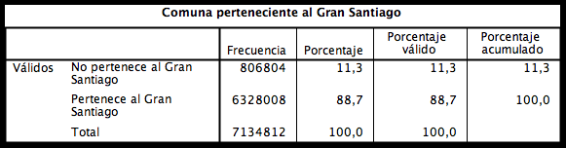

En el cuadro siguiente, se presenta la población desagregada en las comunas que conforman el Gran Santiago. Se observa que los extremos en cuanto a porcentaje, están en la comuna de Lo Barnechea (0,7%) y Santiago (10,8%), respecto del total regional.

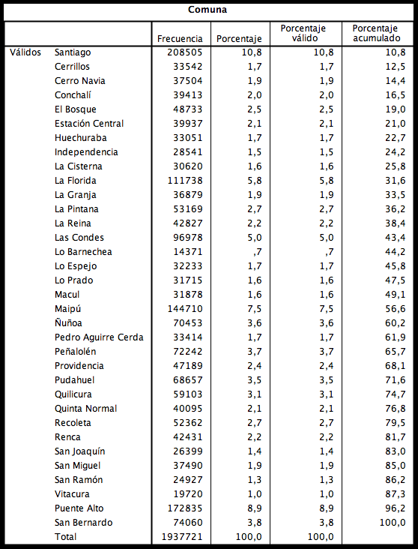

Identificación de variables de interés

Habiendo identificado a las comunas que conforman el Gran Santiago, a continuación se presentan las tablas de frecuencia de las variables seleccionadas preliminarmente, y acorde a criterio sustantivo conceptual. Cabe señalar que, para efectos de orden, se ha seguido la misma desagregación que propone la encuesta en cuanto a las grandes categorías: Registro; Educación; Trabajo; Ingreso; Salud; Residentes y Vivienda.

El sentido directriz de este análisis es estimar aquellas variables que podrían estar vinculadas al mejoramiento habitacional-barrial de las viviendas, en el marco de la multidimensionalidad, por sobre la mera revisión de criterios físicos del inmueble.

Registro:

Sexo

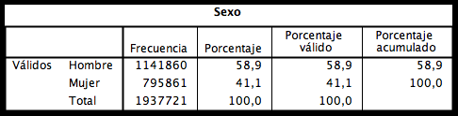

Edad de la Jefatura de hogar

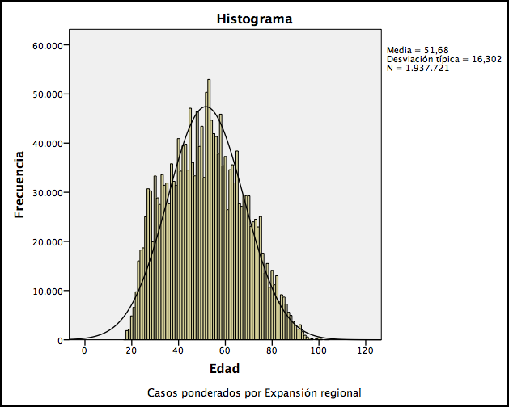
Estado conyugal o civil de la Jefatura de hogar

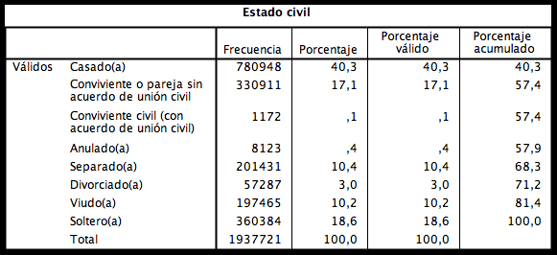

Educación:

P(e6.a) Nivel Educacional

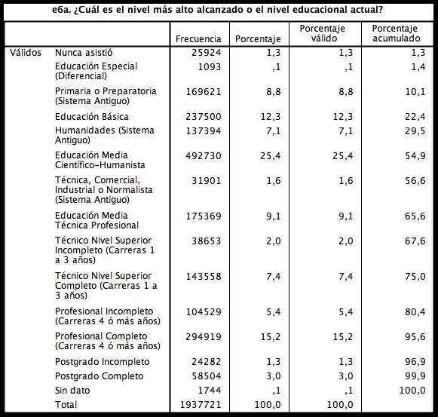

Trabajo
Activ “Condición de actividad” (Ocupados-Desocupados-inactivos)

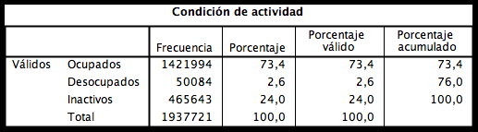

P(o17): En su trabajo principal, ¿Tiene contrato de trabajo Escrito?

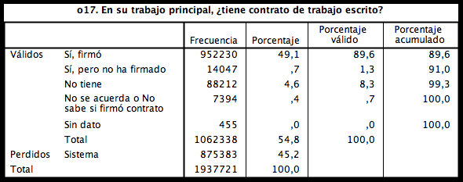

Ingresos
Ingreso autónomo del hogar

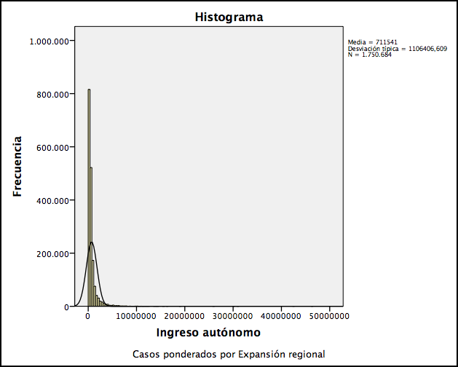

Ingreso autónomo del hogar corregido

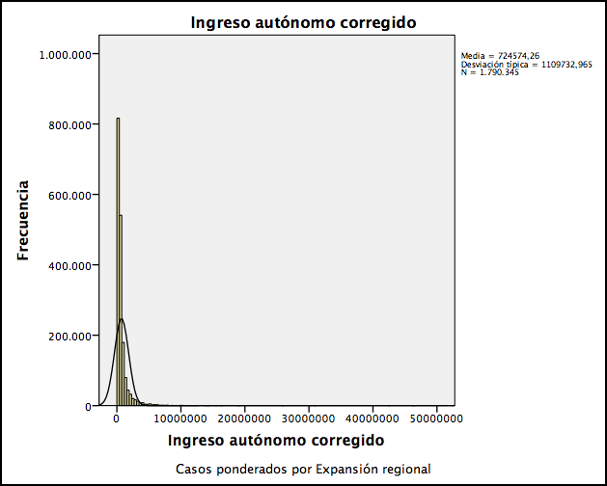
Salud

P(s4) Hijos nacidos vivos

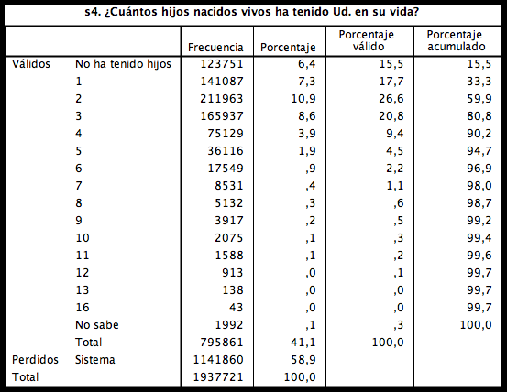

P(s12) Sistema de salud

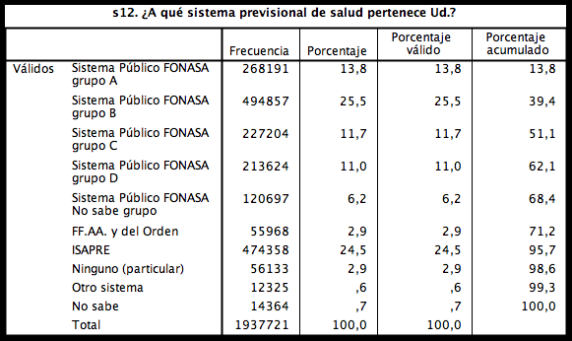
P(s15) Problemas de Salud

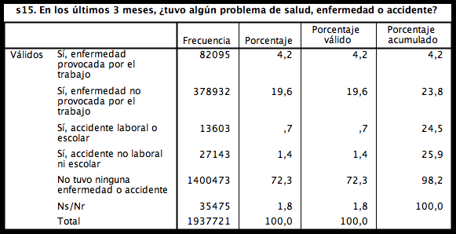

P(s32b) Dificultades para participar en actividades recreativas

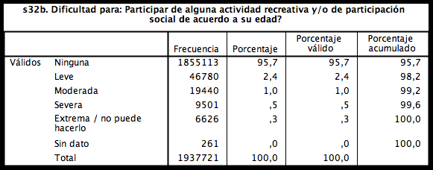

Residentes

P(r6): En los últimos 12 meses, ¿ha participado en alguna de las siguientes organizaciones o grupo organizado?
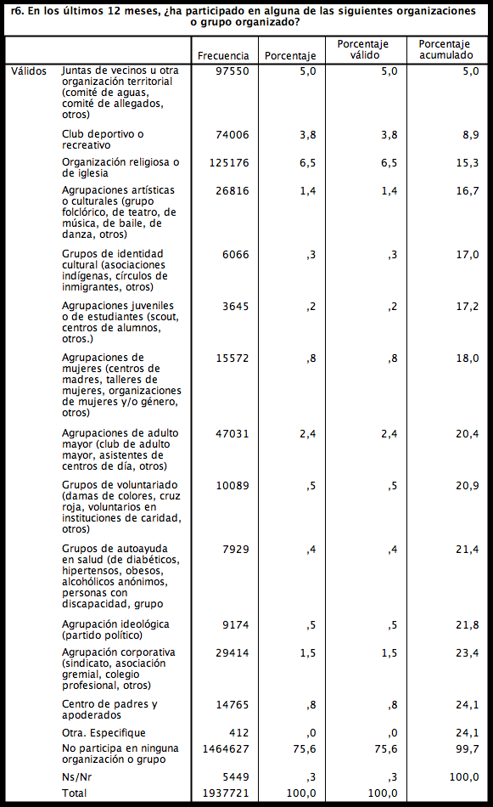

P (r7) ¿Alguien en su hogar, conoce a una persona que...?

Preguntas referidas a la articulación de redes de apoyo de los hogares:

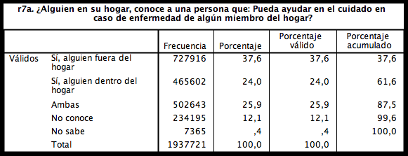

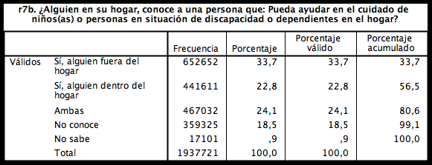

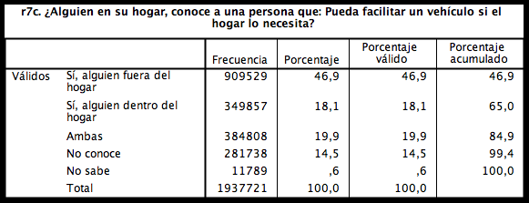

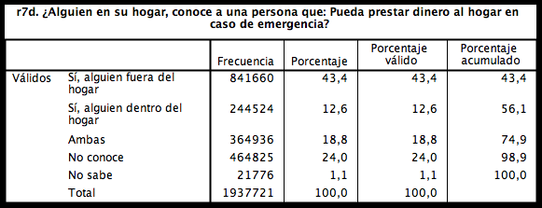

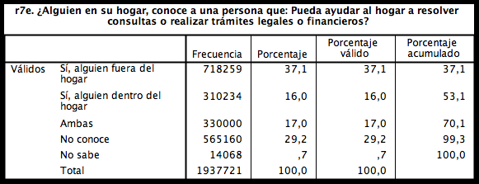

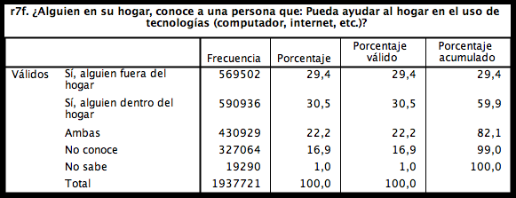

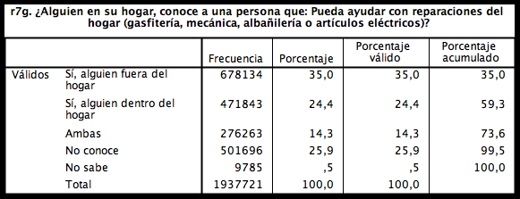

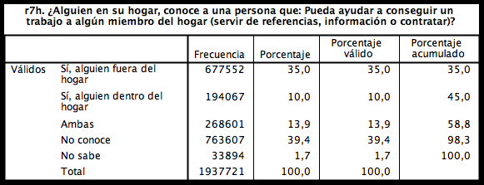

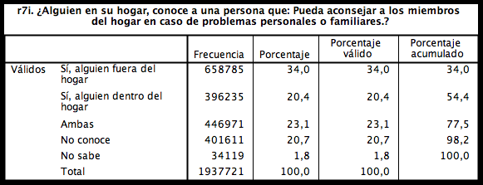

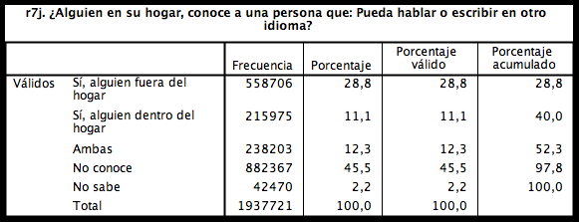

P (r8) ¿Durante los últimos 12 meses, Ud. o alguien de su hogar ha sido tratado injusta- mente o discriminado, fuera de su hogar debido a:

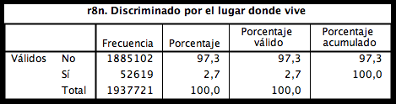

Vivienda
P(v1). ¿Cuál es el tipo de vivienda que ocupa el entrevistado?

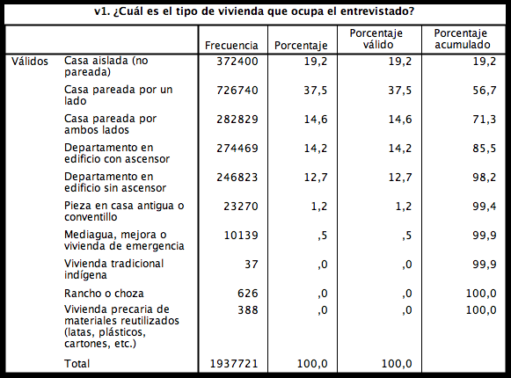

P(v3). ¿Cómo diría usted que es el estado de conservación de los muros?

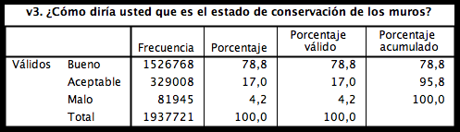

P(v5). ¿Cómo diría usted que es el estado de conservación del piso de la vivienda?
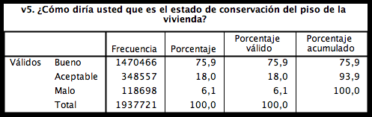

P(v7). ¿Cómo diría usted que es el estado de conservación del techo de la vivienda?

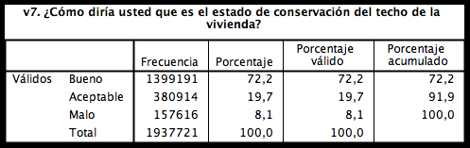

P(v11): ¿Cuántos metros cuadrados tiene la vivienda?

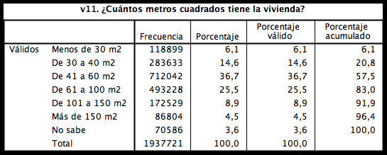

P(v12): Su hogar, ¿bajo qué situación ocupa la vivienda?

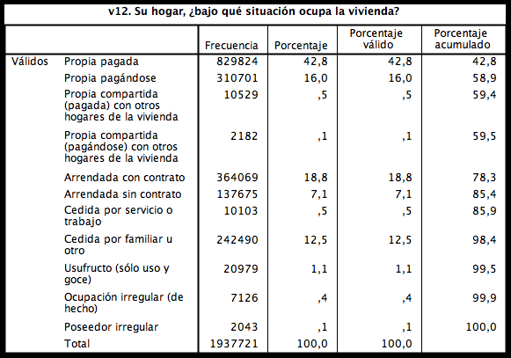
P(v15): ¿En qué año compró o recibió la vivienda o el subsidio?
(Por efecto gráfico, la variable en comento, no será presentada como tabla ni histograma)

P(v16): ¿Compró la vivienda con ayuda de algún programa habitacional o subsidio del Estado?
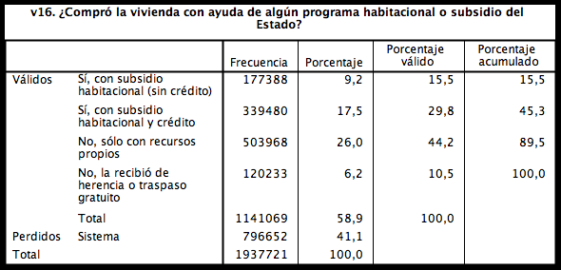

P(v17): ¿Compró la vivienda con Crédito Hipotecario?

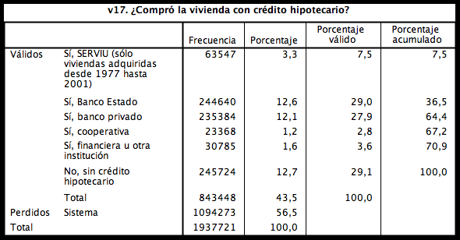

P(v24): ¿Cuál es el sistema de distribución del agua en la vivienda?

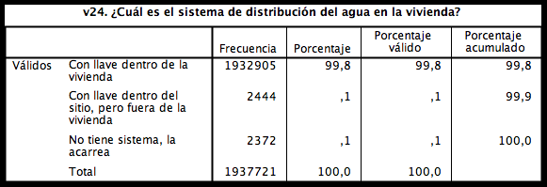

P(v25): La vivienda donde usted vive, ¿dispone de sistema de eliminación de excretas?

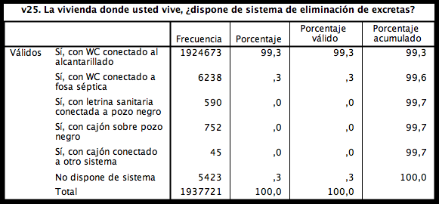

P(v26): La vivienda donde usted vive, ¿dispone de energía eléctrica?

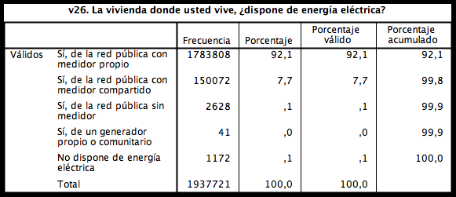

P(v27): Durante los últimos dos años (2013- 2015), ¿ha realizado mejoras o transformaciones en la vivienda?

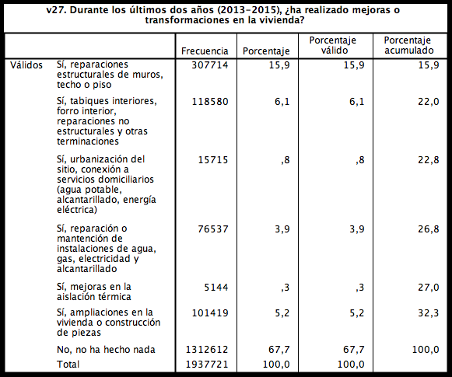

P(v37). Del siguiente listado de servicios, ¿Su vivienda se encuentra a...?

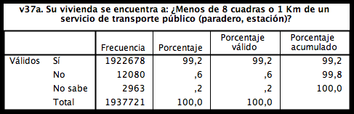

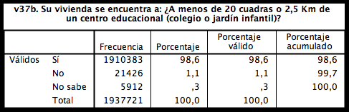

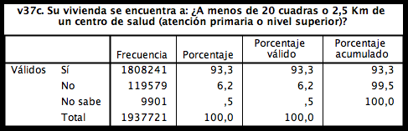

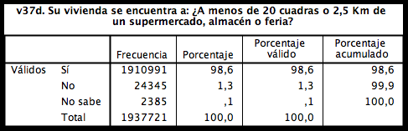

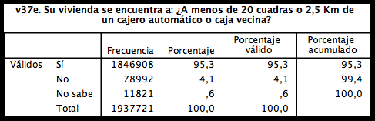

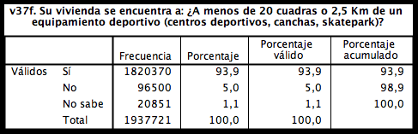

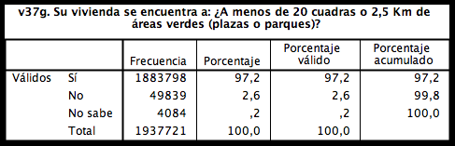

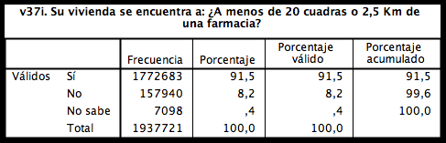

P(v38). En el último mes, ¿Ud. o alguien de su hogar, ha vivido o presenciado alguna de las siguientes situaciones?

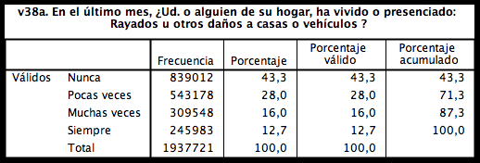

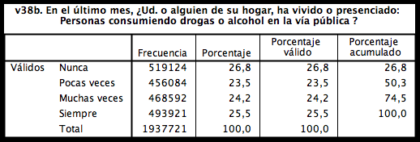

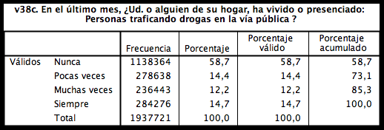

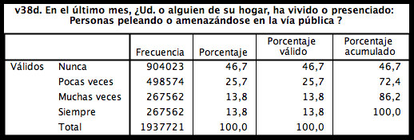

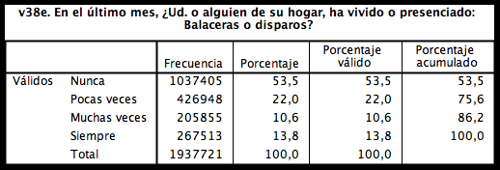

P(v39). En los últimos 12 meses, ¿Ud. o alguien de su hogar, ha vivido o presenciado alguna de las siguientes situaciones?

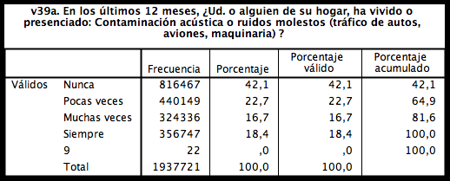

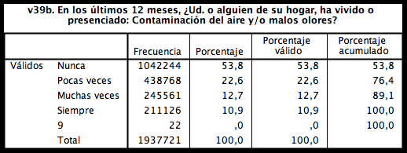

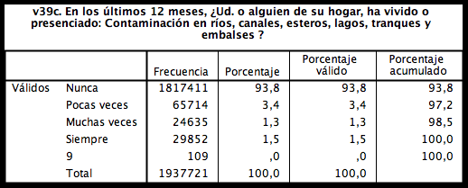

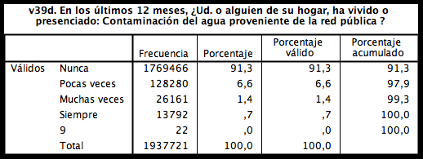

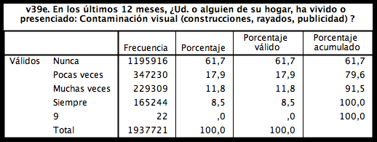

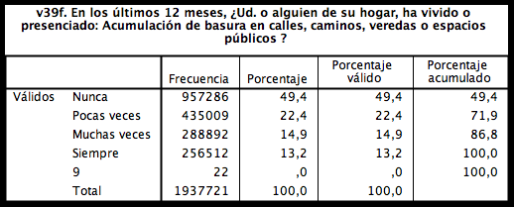

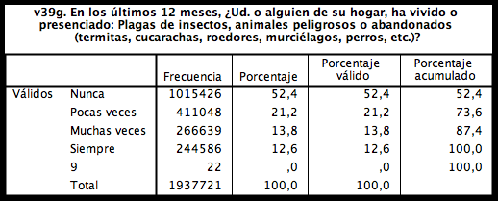

Allegamiento externo (Hogares Allegados)
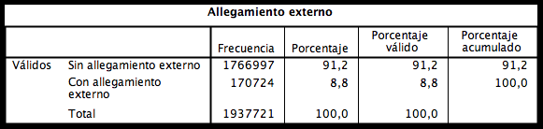

Hacinamiento (Relación de personas por dormitorios)

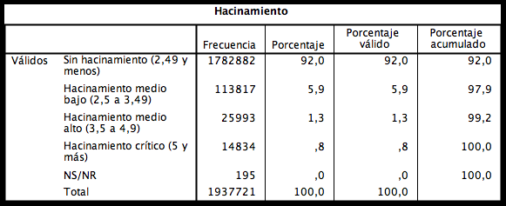

Diseño de variable dependiente del estudio

Habiendo revisado las variables presentadas con anterioridad, se distinguirán dos grandes categorías para sintetizar un índice que sea la variable dependiente a explicar. Cabe señalar que se ha realizado un esfuerzo conceptual para identificar aquellas variables que den cuenta de la situación de la vivienda en consideración de su articulación con el barrio. A saber:

1. Situación materialidad y urbanización del inmueble (vivienda)
- Situación de muros
- Situación de piso
- Situación de techo
- Sistema de distribución del agua en la vivienda.
- Disponibilidad de sistema de eliminación de excretas.
- Disponibilidad de energía eléctrica en la vivienda.

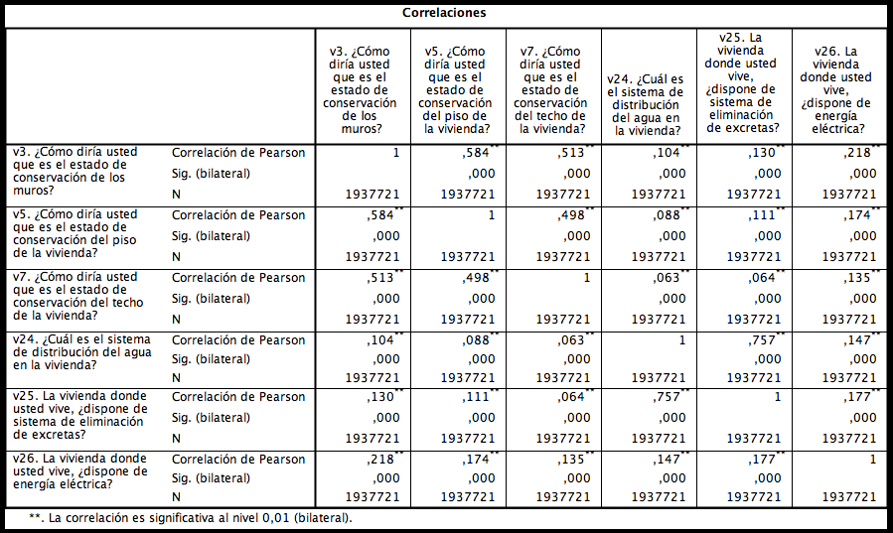

En un primer ejercicio, tendiente a sintetizar y articular estas variables en un índice multidimensional de la situación habitacional-barrial, se realizó una matriz de correlaciones de las variables. Resulta interesante señalar que, si bien las correlaciones son débiles en algunos casos, todas las relaciones son estadísticamente significativas, a lo menos a un nivel del 95% de confianza. A juicio de este autor, lo anterior brinda posibilidades de continuidad en las pruebas estadísticas que permitan la construcción de la variable dependiente.

2. Accesibilidad, cercanía de servicios y configuración de entorno (barrio)

A continuación se presentan las variables que dan cuenta del concepto de barrio, en el entendido que éste agrupa elementos como disponibilidad de equipamiento comunitario, uso y seguridad de los espacios públicos y relación con el entorno (medio ambiente). Sin perjuicio de lo anterior, es claro que estas categorías no agotan el concepto de barrio, pero sí, mediante las variables que se incluyen en CASEN 2015, brindan la oportunidad de ampliar la mirada de la dialéctica “vivienda-barrio” hacia la posibilidad de contar con un enfoque de mayor riqueza en lo multidimensional.

2.a. Equipamiento comunitario:
- Disponibilidad de servicio de transporte público (paradero, estación)
- Disponibilidad de un centro educacional (colegio o jardín infantil)
- Disponibilidad de un centro de salud (atención primaria o nivel superior)
- Disponibilidad de un súper mercado, almacén o feria
- Disponibilidad de un cajero automático o caja vecina
- Disponibilidad de un equipamiento deportivo (centros deportivos, canchas,
skatepark)
- Disponibilidad de áreas verdes (plazas o parques)
- Disponibilidad de equipamiento comunitario (centros vecinales, sedes sociales, biblioteca vecinal o centro cultural comunitario)
- Disponibilidad de farmacia

2.b. Seguridad pública: (Frecuencia de ocurrencia del hecho)
- Rayados u otros daños a casas o vehículos
- Personas consumiendo drogas o alcohol en la vía pública
- Personas traficando drogas en la vía pública
- Personas peleando o amenazándose en la vía pública
- Balaceras o disparos

2.c. Medio ambiente (Frecuencia de ocurrencia del hecho)
- Contaminación acústica o ruidos molestos (tráfico de autos, aviones, maquinaria)
- Contaminación del aire y/o malos olores
- Contaminación en ríos, canales, esteros, lagos, tranques y embalses
- Contaminación del agua proveniente de la red pública
- Contaminación visual (construcciones, rayados, publicidad)
- Acumulación de basura en calles, caminos, veredas o espacios públicos
- Plagas de insectos, animales peligrosos o abandonados (termitas, cucarachas, roedores,
- murciélagos, perros, etc.)

Al igual que en el grupo anterior de variables, se probaron las correlaciones. El resultado es similar en cuando a correlaciones débiles en algunos casos, pero estadísticamente significativas (a lo menos a un nivel del 95% de confianza). El paso siguiente será realizar un análisis factorial de componentes principales.
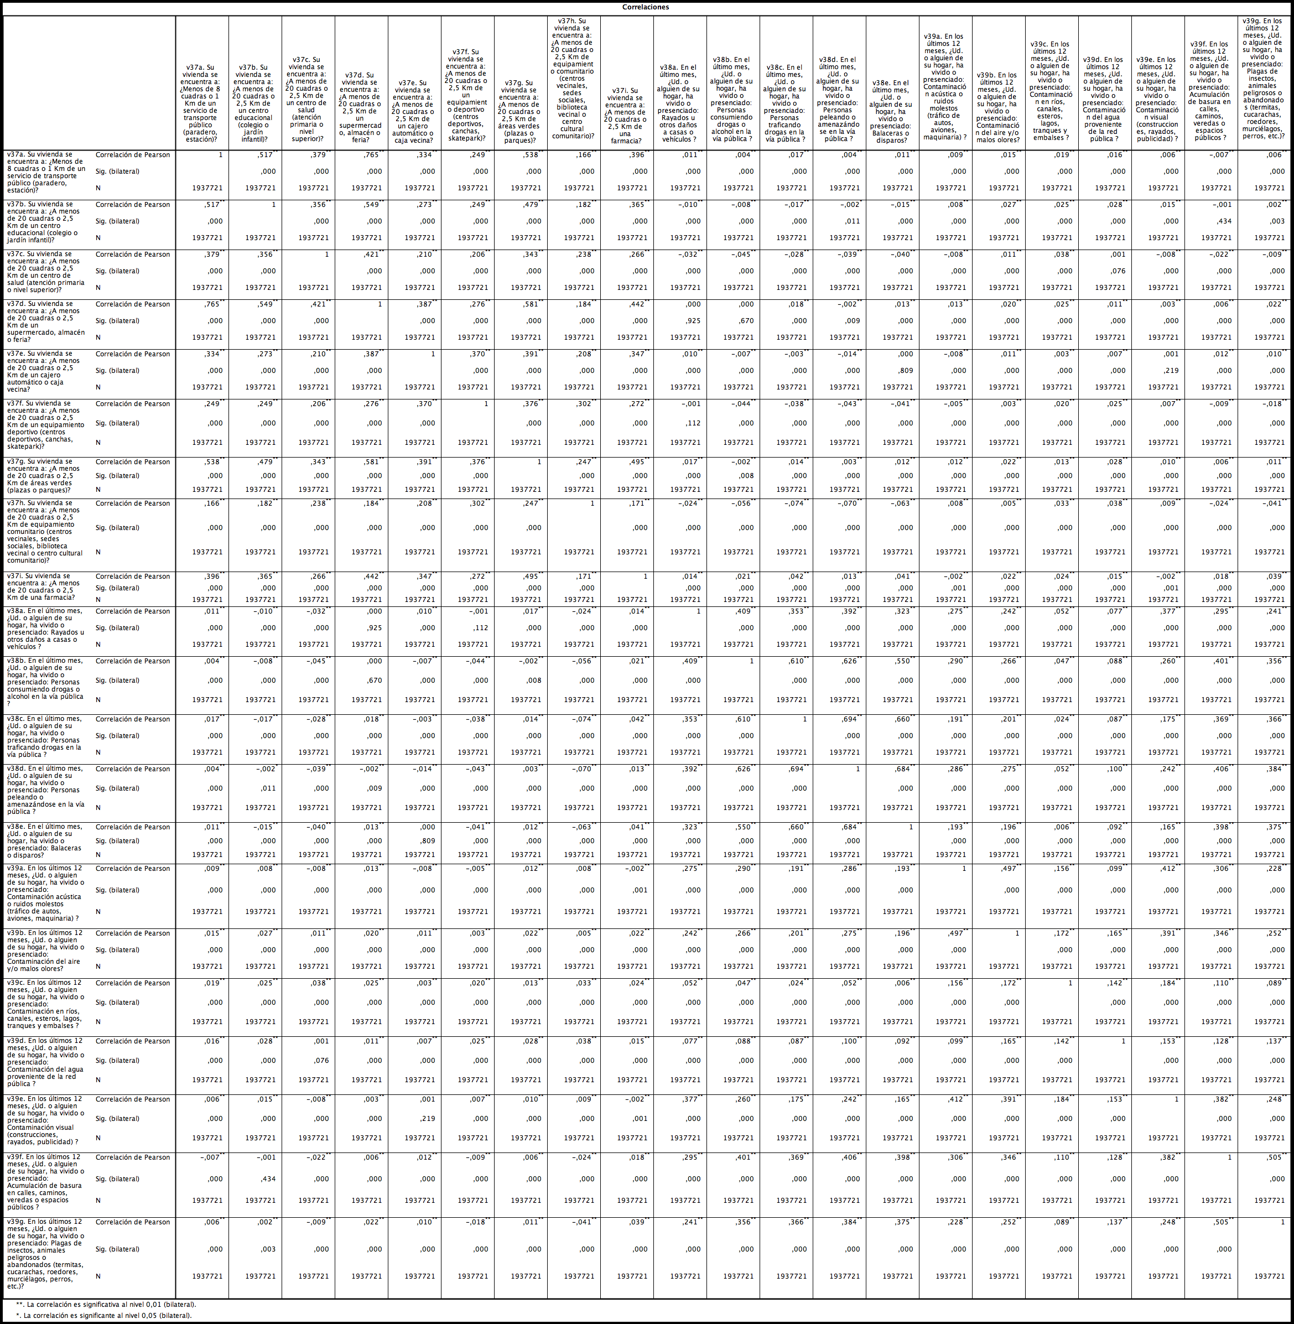

Selección de variables independientes a considerar en el modelo

Las variables que se indican a continuación son las que sustantivamente se han estimado como factibles de convertirse en predictoras de la variable dependiente. Aparece interesante que, dada la configuración de categorías, se visualizan elementos de multidimensionalidad que pueden enriquecer la mirada comprensiva del fenómeno.

Operativamente, se sigue la estructura de dimensiones de CASEN 2015. Para este grupo, se buscará en un ejercicio siguiente si son estadísticamente significativos en la predicción del estado de conservación habitacional y barrial de los inmuebles.

Registro:
- Sexo
- Edad de la Jefatura de hogar
- Estado conyugal o civil de la Jefatura de hogar
Educación
- P(e6.a) Nivel Educacional
Trabajo
- Activ “Condición de actividad” (Ocupados-Desocupados-inactivos)
- P(o17): En su trabajo principal, ¿Tiene contrato de trabajo Escrito?
Ingresos
- Ingreso autónomo del hogar
Salud
- P(s4) Hijos nacidos vivos
- P(s12) Sistema de salud
- P(s15) Problemas de Salud
Residentes
- P(s32b) Dificultades para participar en actividades recreativas
Vivienda
- P(v1). Tipo de vivienda que ocupa el entrevistado.
- P(v11): Metros cuadrados tiene la vivienda.
- P(v12): Situación de ocupación de la vivienda.
- P(v15): Año de compra o recibió de la vivienda o del subsidio.
- P(v16): Compra de la vivienda con ayuda de algún programa habitacional o subsidio del Estado.
- P(v17): Compra de la vivienda con Crédito Hipotecario.
- P(v27): Durante los últimos dos años (2013- 2015), ¿ha realizado mejoras o
- transformaciones en la vivienda?
- Allegamiento externo de hogares
- Hacinamiento de los inmuebles.

CAPITULO IV: ANALISIS Y PRESENTACIÓN DE RESULTADOS

Se agrega como categoría a resolver en la última entrega

CAPITULO V: CONCLUSIONES Y RECOMENDACIONES DEL ESTUDIO

Se agrega como categoría a resolver en la última entrega

BIBLIOGRAFÍA

Feres, J. C., & Villatoro, P. (2012). La viabilidad de erradicar la pobreza: un examen conceptual y metodológico. Santiago, Chile: Serie Estudios Estadísticos y Prospectivos, No 78.

Larrañaga, O. (2007). La medición de la pobreza en dimensiones distintas al ingreso. Santiago, Chile.

Ministerio de Desarrollo Social (2016). Ampliando la mirada sobre la pobreza y la desigualdad. Retrieved 30 de Marzo de 2017 from http://observatorio.ministeriodesarrollosocial.gob.cl/casen-multidimensional/casen/casen_2015.php

Ministerio de Desarrollo Social (2015). Encuesta CASEN 2015. Manual de Trabajo de Campo. Centro Microdatos. Facultad de Economía y Negocios, Universidad de Chile. Santiago, Chile.

MINVU. (2006). Atlas de la evolución del déficit habitacional en Chile 1992 - 2002. Santiago, Chile: Pehuén.

MINVU. (2009). Déficit Urbano-Habitacional. Una mirada integral a la calidad de vida y el Hábitat Residencial en Chile. Santiago, Chile: Alvinpress Ediciones Ltda.

MINVU. (2004a). El déficit habitacional en Chile. Medición de requerimientos de vivienda y su distribución espacial. Santiago, Chile.

MINVU. (28 de Noviembre de 2016). Ministerio de Vivienda y Urbanismo de Chile. Retrieved 03 de Noviembre de 2016 from minvu.cl: http://www.minvu.cl/opensite_20061113164619.aspx

MINVU. (2004b). Un siglo de políticas de vivienda y barrio. Santiago, Chile: Pehuén.

PNUD. (2000). Informe sobre desarrollo Humano 2000. Madrid, Barcelona, México: Ediciones Mundi-Prensa.

Rodríguez, A., & Sugranyes, A. (2005). Los con techo: Un desafío para la política de vivienda social. Santiago, Chile: Ediciones SUR.

Olea, F. (2005). Pobreza Urbana y Políticas Públicas en el Área Metropolitana de Santiago. Colección Ciudad y Territorio, Secretaría Regional de Planificación y Coordinación de Santiago, Chile. Santiago, Chile: LOM Ediciones Ltda.

Salama, P., & Destremau, B. (2002). Medidas de la pobreza desmedida. Economia política de la distribución de ingreso. Santiago, Chile: LOM Ediciones.

Tironi, M. (2003). Vivienda social, pobreza y Capital Social. In M. Tironi, Nueva pobreza urbana. Vivienda y capital social en Santiago de Chile, 1985-2001 (pp. 79-139). Santiago, Chile: RIL Editores.

Torres, C. A., Rincón, J. J., & Vargas, J. E. (2009). Mejoramiento Integral de barrios e Bogotá. Hábitat y Vivienda. Bogotá, Colombia: Universidad Nacional de Colombia.

ANEXOS

Sintaxis trabajada en la descripción de variables, para articulas variable dependiente e independientes.

**Ponderación de Base de Datos Región**

DATASET ACTIVATE CASEN_RM_2015.
WEIGHT BY expr.

***Creación de variable filtro comunas del gran Santiago***

RECODE comuna (13201=1) (13401=1) (13101 thru 13132=1) (ELSE=0) INTO Gran_Stgo.
VARIABLE LABELS Gran_Stgo 'Comuna perteneciente al Gran Santiago'.
VALUE LABELS Gran_Stgo
1 Pertenece al Gran Santiago
0 No pertenece al Gran Santiago.
EXECUTE.

***Seleccionar casos de Jefatura Hogar pertenecientes al Gran Santiago***

USE ALL.
COMPUTE filter_$=(pco1 = 1 & Gran_Stgo = 1).
VARIABLE LABELS filter_$ 'pco1 = 1 & Gran_Stgo = 1 (FILTER)'.
VALUE LABELS filter_$ 0 'Not Selected' 1 'Selected'.
FORMATS filter_$ (f1.0).
FILTER BY filter_$.
EXECUTE.

***Exploración de variavles***
***Frecuencias de variables registro***

FREQUENCIES VARIABLES=sexo ecivil
/ORDER=ANALYSIS.

FREQUENCIES VARIABLES=edad
/FORMAT=NOTABLE
/HISTOGRAM NORMAL
/ORDER=ANALYSIS.

***Frecuencias de variables de educación***

FREQUENCIES VARIABLES=e6a
/ORDER=ANALYSIS.

FREQUENCIES VARIABLES=activ
/ORDER=ANALYSIS.

FREQUENCIES VARIABLES=o17
/ORDER=ANALYSIS.

FREQUENCIES VARIABLES=yaut
/FORMAT=NOTABLE
/HISTOGRAM NORMAL
/ORDER=ANALYSIS.

FREQUENCIES VARIABLES=yaut yautcor
/FORMAT=NOTABLE
/HISTOGRAM NORMAL
/ORDER=ANALYSIS.

FREQUENCIES VARIABLES=s4 s12 s15 s32e s32b r6 r7a r7b r7c r7d r7e r7f r7g r7h r7i r7j r7k r8n
/ORDER=ANALYSIS.

***Frecuencias de variables de vivienda"

FREQUENCIES VARIABLES=v1 v3 v5 v7 v11 v12 v15 v16 v17 v24 v25 v26 v27 v37a v37b v37c v37d v37e v37f
v37g v37h v37i v38a v38b v38c v38d v38e v39a v39b v39c v39d v39e v39f v39g
/ORDER=ANALYSIS.

* Tablas personalizadas.
CTABLES
/VLABELS VARIABLES=v38a v38b v38c v38d v38e DISPLAY=LABEL
/TABLE v38a [COUNT F40.0] + v38b [COUNT F40.0] + v38c [COUNT F40.0] + v38d [COUNT F40.0] + v38e
[COUNT F40.0]
/SLABELS VISIBLE=NO
/CATEGORIES VARIABLES=v38a v38b v38c v38d v38e ORDER=A KEY=VALUE EMPTY=INCLUDE.

FREQUENCIES VARIABLES=v15
/FORMAT=NOTABLE
/HISTOGRAM NORMAL
/ORDER=ANALYSIS.

FREQUENCIES VARIABLES=educ iae hacinamiento
/ORDER=ANALYSIS.

***Correlación de variables a considerar en la síntesis de la dependeiente***

CORRELATIONS
/VARIABLES=v3 v5 v7 v24 v25 v26
/PRINT=TWOTAIL NOSIG
/MISSING=PAIRWISE.

CORRELATIONS
/VARIABLES=v37a v37b v37c v37d v37e v37f v37g v37h v37i v38a v38b v38c v38d v38e v39a v39b v39c
v39d v39e v39f v39g
/PRINT=TWOTAIL NOSIG
/MISSING=PAIRWISE.

En adelante, MINVU.
En su texto “Los con techo”, los autores hacen referencia a problemas de orden sociocultural y de habitabilidad que se generaron a partir de esta lógica de énfasis en la producción habitacional cuantitativa. Este elemento, sumado a la progresiva obsolescencia del parque habitacional, hace necesario mejorar la efectividad de la inversión en acciones de mejoramiento habitacional.
Programa normado por el DS Nº 255/2006 de V y U.
Programa de Recuperación de Barrios. Iniciativa estatal que distingue territorios a intervenir, con énfasis en el espacio público, desde los enfoques físico de obras y socio cultural.
Para más detalle de los Programas del MINVU, se sugiere consultar la Web de este Ministerio www.minvu.cl, en el apartado “subsidios”
Tanto el déficit cuantitativo como el cualitativo, tradicionalmente han sido calculados con información CENSAL. Al respecto, en atención a la data de la última base de datos oficial disponible (2002), los cálculos han sido procesados en base a información CASEN, en espera de los resultados del nuevo CENSO.
Según el MINVU (2006), Chile tiene el record de reducción del déficit cuantitativo, mediante un gran proceso de cobertura territorial y socioeconómica. Ahora bien, de esto se desprende la necesidad de imprimir componentes de planificación y gestión territorial, a fin de mejorar la aplicación de las políticas de producción habitacional para efectos de generar equidad social y urbana.
Para más detalles, ver documento “Chile, Un siglo de políticas de vivienda y barrio”.
De manera referencia el posible decir que en Chile, los hogares se han ido empequeñeciendo. Desde el 2013 a la medición 2015 de CASEN, se estima que el tamaño de los hogares ha variado de 3,6 a 3,2 personas. Esto, que se explicaría por condiciones sociodemográficas, es un factor a considerar en la disminución de este déficit, en los resultados preliminares que ha arrojado CASEN 2015. Ver http://observatorio.ministeriodesarrollosocial.gob.cl/casen-multidimensional/casen/casen_2015.php “Resultados de Vivienda y Entorno” Citar en formato APA.
Para la entrega final del documento, se agregarán los valores actualizados de CASEN 2015, de maneta tal de comparar con la medición anterior del año 2013.
Cabe aclarar a este respecto que, se entiende la dificultad para abordar de manera universal las necesidades de mejoramiento habitacional, a partir de la falta de recursos. Sin embargo, se estima que, la perspectiva de derechos, aporta una nueva directriz que no ha sido explorada y que, al relacionarla con elementos de habitabilidad en el mejoramiento multidimensional de la pobreza urbana, sin lugar a dudas aporta en cuanto a una mejor comprensión de esta área de déficit urbano-habitacional.
La presente formulación, está diseñada en base a los apuntes de clase de la Cátedra “Pobreza y Distribución de Ingreso”, del otoño 2016, Magíster en Gestión y Políticas Públicas, Universidad de Chile.
El presente párrafo marca una tendencia del trabajo, en cuanto a revisar multidimensionalmente las condiciones de habitabilidad de las viviendas que requieren algún ejercicio de mejoramiento. A partir de esto, la idea de pobreza urbana que se ha trabajado en cuanto a la localización, resulta medular.
Se refiere a América Latina y El Caribe.
En el Capítulo referido a la Metodología, se revisarán algunos aspectos de la Ficha Técnica de la CASEN 2015 y se explicarán algunas de las técnicas estadísticas que se utilizarán con esa base, para dar cumplimiento a los objetivos planteados.
Los autores citan lo que indica el BID (2002) y Brakarz (2002), en cuanto a cómo los Programas de Mejoramiento de Barrios (PMB) han sido estrategias privilegiadas de los Gobiernos locales para abordar la complejidad de la pobreza urbana. La integración física, social y económica de los asentamientos informales de la ciudad ha probado ser una buena forma de mejorar las condiciones de vida de sus ocupantes, de manera tal de aumentar las posibilidades que éstos salgan de su condición de pobreza.
No sólo se refiere a instituciones, sino a instancias como Conferencias Internacionales de Estambul, Vancouver y los objetivos del Milenio.
El concepto de hábitat residencial que se expone, está traspasado en forma casi íntegra de documento interno de Magíster en Hábitat Residencial, FAU, Universidad de Chile, 2010, entregado en carpeta de presentación del curso.
AMS comprende las 32 comunas de la Provincia de Santiago, más Puente Alto y San Bernardo.
La Región Metropolitana de Santiago de Chile, tiene un total de 6 Provincias, las cuales consideran un total de 52 comunas. El AMS implica, la totalidad de las comunas de la Provincia de Santiago, una de la Provincia de Cordillera y una de la Provincia del Maipo. Puente Alto y San Bernardo, respectivamente.
En las fases siguientes, se comenzará a trabajar con la base de datos casen. Luego de su exploración, se propondrá un plan de análisis, identificando específicamente las técnicas estadísticas a utilizar.
En base a textos de Metodología: Metodología de la Investigación de Hernández et al y Técnicas de Análisis Multivariante de datos en SPSS, de Cesar Pérez. Citar en formato APA
Se creó una nueva variable Dummy que identificara pertenencia al gran Santiago de la Jefatura de Hogar. Eso implicó requerir la selección de casos sólo para aquellos que son de la Región Metropolitana; Se encuentran en la Provincia de Santiago, a los cuales se les adicionan las comunas de Puente Alto y San Bernardo.
El Manual del Encuestador de CASEN 2015, define que: Organizaciones: son un espacio de participación social, dado que “aquí se relacionan personas diversas con un interés común por realizar una acción determinada”. Son entidades asociativas donde se reúnen personas para tratar de resolver sus problemas comunes (Ministerio de Desarrollo Social, 2005, p. 168). Asociatividad: se entenderá, siguiendo al PNUD, como la “pertenencia a todo tipo de organizaciones autónomas y constituidas voluntariamente”, es decir, como una “organización voluntaria y no remunerada de individuos o grupos que establecen un vínculo explícito con el fin de conseguir un objetivo común”. La asociatividad, entendida de esta manera, abarca un universo más amplio que la participación en organizaciones sin fines de lucro. Incluye, de esta manera, también organizaciones no gubernamentales de promoción y desarrollo, como también asociaciones preocupadas del bienestar de sus miembros, desde agrupaciones culturales hasta clubes deportivos. (Ministerio de Desarrollo Social, 2005, p. 169)
Pregunta que tiene por objetivo medir la amplitud de las redes sociales de un hogar. Se entiende que las redes de apoyo con que cuentan las personas y los hogares son recursos importantes con que cuenta el hogar para disminuir su vulnerabilidad, en tanto incluye vínculos y mecanismos de interacción social que facilitan el cuidado familiar, cooperación, apoyo mutuo y acceso a recursos materiales, culturales y económicos que facilitan la realización de objetivos personales y colectivos con un impacto en el bienestar del hogar (Ministerio de Desarrollo Social, 2005, p. 169)
Según el Manual del Encuestador CASEN, se entenderá por discriminación toda distinción, exclusión, segregación o restricción arbitraria, y cuyo fin o efecto sea la privación, perturbación o amenaza en el goce o ejercicio de los derechos establecidos en el ordenamiento jurídico. Esta distinción arbitraria se re- cogerá como percepción de las personas en determina- dos dominios de la realidad como la familia, el entorno urbano y la escuela, entre otros (Ministerio de Desarrollo Social, 2005, p. 170). El objetivo de la pregunta es saber a modo general si el entrevistado o algún otro integrante del hogar se ha sentido discriminado, ya sea porque se le ha hecho sentir inferior, ha recibido un trato desigual o se le ha pasado a llevar su dignidad (Ministerio de Desarrollo Social, 2005, p. 170).
El objetivo de esta pregunta, según se indica en el Manual del Encuestador CASEN 2015, es identificar la disponibilidad de servicios cercanos a los lugares donde habitan los hogares. Se consulta en términos de cuadras o kilómetros (KM) considerando que en zonas urbanas puede ser más atingente la estimación en términos de cuadras y en zonas rurales en términos de kilómetros (Ministerio de Desarrollo Social, 2015 p. 200). En su área de residencia, a una distancia de no más de quince minutos caminando desde su vivienda.
El objetivo de esta pregunta es identificar el nivel de inseguridad en el espacio público del área de residencia de los hogares, ya que esto restringe la libertad para vivir seguro, afectando la capacidad de las personas de moverse libremente y deteriora el desarrollo alcanzado en las comunidades en áreas como educación, salud, empleo, ingreso y provisión de infraestructura (Ministerio de Desarrollo Social, 2015 p. 200).
La pregunta tiene por objetivo abordar la experiencia cotidiana de los hogares con su medioambiente, de ahí que se pregunta por la observación directa o vivencia de situaciones para evitar las respuestas subjetivas. La pregunta distingue qué tan frecuentemente se presentan los problemas en el área de residencia (Ministerio de Desarrollo Social, 2015 p. 201).

